**ОБРАЗОВАНИЕ**

В конце 50-х годов в стране возникла необходимость реформирования образования, согласно которому школа должна была стать резервом пополнения рабочего класса и технической интеллигенции. В декабре 1958 года принимается закон «Об укреплении связи школы с жизнью и дальнейшем развитии системы народного образования». В районе, как и по всей стране, вместо семилетней школы создается обязательная восьмилетняя политехническая школа.

Среднее образование можно было получить через среднее профтехучилище, техникум, школу рабочей молодежи (вечернюю, заочную) или, проучившись 3 года в средней школе с производственным обучением. Ученики старших классов совмещали учебу с работой на предприятиях, на селе. Ученики Вожегодской средней школы осваивали трактор, работали на ферме, ухаживали за кроликами, помогали на пригородном хозяйстве выращивать капусту. Для желающих продолжить образование в высшем учебном заведении вводился обязательный производственный стаж не менее двух лет.

К 1964 году реформа стала достоянием истории, а средняя школа вновь стала десятилетней. К этому году в районе было 4 средних школы, 12 восьмилетних, 46 начальных школ и железнодорожная школа №27. Все школы, за исключением двух в поселке Вожега, находились в деревянных зданиях с печным отоплением.

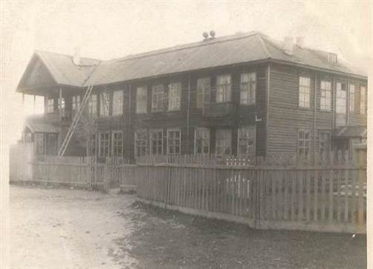Вожегодская средняя школа №1 размещалась в четырех зданиях. Основное типовое здание было построено в 1960 году. В этом же году на берегу реки Кубены началось строительство нового здания школы нового здания в поселке Ючка, принятого в эксплуатацию а апреле 1966 года. В 1965 году Ючкинская школа стала средней, в ней обучалось 500 учащихся, занятия велись в 2 смены.

***Вожегодская средняя школа* *№1***

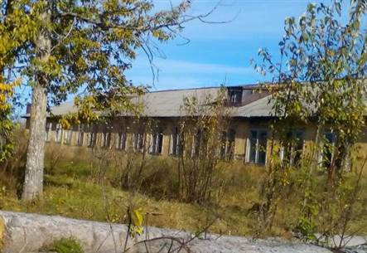За 1961-1966 годы были построены новые здания восьмилетних школ (Некрасовская, Исаковская) в лесных поселках и Липино-Каликинской школы, а также здание для Сафоновской начальной школы на 45 мест. Сданы в эксплуатацию 4 дома для учителей.

На 1 сентября 1966 года в районе насчитывалось 5 средних школ, 12 восьмилетних, 46 начальных. ***Липино-Каликинская школа***

Обучалось 6689 учащихся, из них проживало в интернатах 1243 учеников. В школах работало 390 учителей. .

В феврале 1967 года состоялось собрание районного актива с повесткой «Повернуть внимание общественности к школе». В докладе председателя райисполкома М.И.Фаличева отмечалась тесная связь школ и колхозов Тигинской восьмилетней и колхоза «Ленинский путь», «Вотчинской» и колхоза «Смелая», леспромхоза.

Ставилась задача на 1967-1970-е годы строительства Бекетовской, Тигинской, Вотчинской школ, пристройки к школе №1. По поводу школ председатель колхоза «Смелая» Л.Ф.Разумов сказал: «Кто хочет нажиться на школе, тот колхоза не поднимет» (газета «Борьба» от 10.03.1967 ).

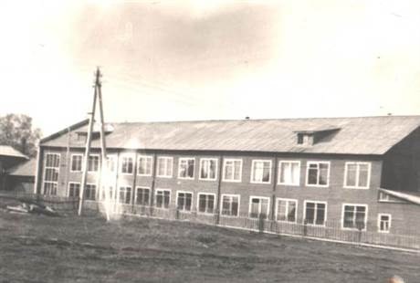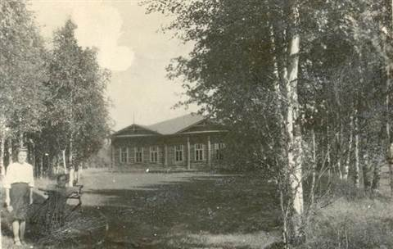

***Бекетовская школа Тигинская школа***

В этом же году на VIII пленуме РК КПСС с повесткой «О мерах по усилению коммунистического воспитания молодежи» остро поднималась проблема обучения работающей молодежи.

На образование из бюджета района в 1966-1967 учебном году было выделено 1млн.52 тыс.рублей.

В сентябре 1968 года на собрании районного актива «Школе - нашу заботу и любовь» заместитель председателя райисполкома Л.Ф.Разумов поднимает вопрос о строительстве школ, домов для учителей, приводит данные по строительству за последние 2-3 года.

Построено зданий на 1600 мест, столовых на 180 мест, 27 учительских домов, заложены фундаменты Тигинской, Вотчинской школ.

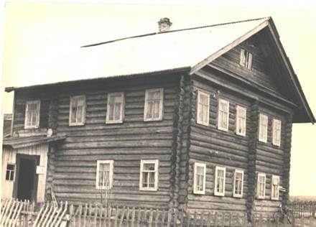Поставлена задача сдачи в эксплуатацию 3 пришкольных интернатов в Огибаловской, Митюковской, В-Кубинской школах, зданий столовых - в Мишутинской и Огибаловской школах. Выступая в прениях, председатель колхоза «Ленинский путь» А.В. Самородов и директор Тигинской школы Г.Г.Шаньгина говорили о связи школы и колхоза. Колхоз обеспечивал бесплатное питание

***Интернат Тигинской школы***школьников, выделяя на каждого ученика по 180 гр. мяса, 600 гр. молока в день. Часть учеников, обучающихся в техникумах, получала стипендии от колхоза. Школа на эту заботу отвечала помощью в сельскохозяйственных работах, организовала колхозный пионерский лагерь на 50 детей и детскую площадку в д.Савинская (по данным газеты «Борьба» от 05.09.1968).

За годы IX пятилетки в районе было построено школ на 992 ученических места. В этом большая заслуга заведующей РОНО Тамары Александровны Пиличевой, инициативной, энергичной, сумевшей найти взаимопонимание с председателями колхозов «Ленинский путь», «Смелая», «Восход». Учащиеся Тигинской, Вотчинской, Раменской восьмилетних школ получили новые, светлые, типовые здания школ. Несколько позднее было сдано в эксплуатацию здание Бекетовской средней школы.

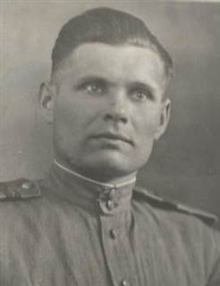 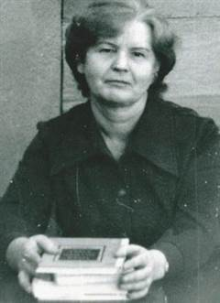 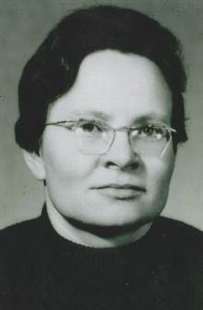

***Петриченко М.Т. Бобылева Е.Н. Быкова Н.А.***

Школы в то время возглавляли авторитетные, опытные руководители средних школ Бобылева Е.Н., Петриченко М.Т. (Вожегодская средняя школа №1»), Школьников А.П., Хлебосолова Н.С. (Явенгская школа), Румянцева О.Н., Бабаева С.Г. (Бекетовская школа), Виноградов Н.С., Быкова Н.А. (Верхне-Кубинская школа), восьмилетних- Шаньгина Г.Г. (Тигинская), Костров С.М. (Раменская), Сергеев И.В. (Вотчинская), Хрусталева Е.М. (Марьинская) и др.

Перед учительскими коллективами ставились задачи по выполнению закона о восьмилетнем всеобуче, преодолению отсева, второгодничества, повышению качества знаний. Работа школ оценивалась по данным показателям. 22 августа 1970 года на учительском совещании резко критиковались педагогические коллективы Огибаловской, Митюковской, Мишутинской, Исаковской, Липино-Каликинской школ, допустивших отсев учеников. По району данный показатель составил 14,7%. Из числа принятых в 1962-1963 учебном году в 1 класс 877 человек своевременно окончили 8 классов лишь 748 учащихся.

В памяти многих выпускников 60-70-х годов остались любимые первые учительницы Т.В.Бабушкина, В.П.Скакунова, Л.И.Емельянова, А.И.Кучина, Е.К.Демидова, А.М.Косырева, Г.Ф.Самутова, Е.В.Маятина и многие другие. «Уроки литературы Е.Н.Толстиковой были для меня минутами прекрасного, минутами высокой нравственности», - вспоминал А.Бабин, выпускник 1958 года (газета «Борьба» от 03.05.2006). Такими же словами можно сказать об уроках Комаровой А.В., Коптеловой Л.Г., Сюриной М.И. и др. Учителя математики О.Ф. Гомина, Н.В. Попова, В.К. Челпанников, Е.Н. Королева, Г.Н. Лукина, В.В. Шумилов, физики В.В. Снятков, Г.А. Коптелов, А.А. Цветкова, З.Л. Косова, химии В.Ф. Уткина, Н.А. Поповская, Н.А. Быкова, Т.Д, Кравец и др. логично, доходчиво и просто объясняли сложные вопросы. Любили ученики уроки истории и географии Э.А.Кировой, Т.А.Поповой, Н.В. Хвастуновой, А.В.Лапшиной, иностранного языка А.Н.Поповой, Ф.Ф.Фурмана, А.А. Устиновой.

Превращали школьные территории в сад, проводили опыты, выращивали богатый урожай биологи О.М. Анохина, В.М. Кочергина, А.А. Лобачева, О.А. Школьникова.

В эти годы высокое звание Заслуженного учителя Г.А. Ефимова (1959 г.), Л.И. Палеева, Е.И. Золотилова (1968 г.). Орденом «Знак почета» в 1966 году была награждена Г.Л. Кичева. Многие учителя стали Отличниками народного просвещения РСФСР.

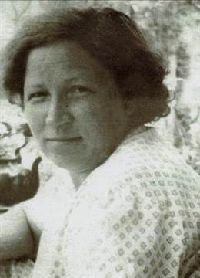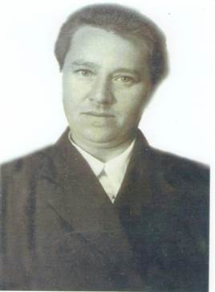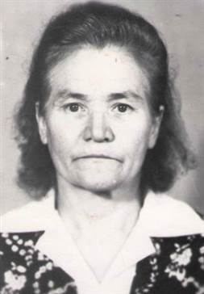

***Ефимова Г.А. Л.И.Палеева Е.И.Золотилова***

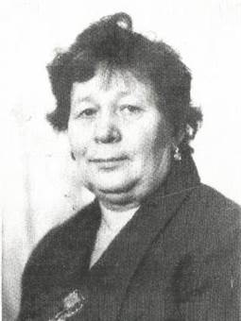Тамару Александровну Пиличеву знали в районе как человека неутомимого, деятельного завроно, с 1974 года директора Вожегодской средней школы №1. За время ее работы хорошо была налажена работа по инспектированию школ и детских садов, статистика, строительство школ.

В годы Х пятилетки строительство школ продолжалось, был сделан упор на строительство средних школ. Одна за другой сдавались в эксплуатацию школьные здания в Бекетовском, Кадниковском (1978 год), Явенгском сель-

***Пиличева Т.А****.* ских советах, немного ранее пристройка к Вожегодской школе, здание пришкольного интерната в п.Вожега, мастерские в четырех средних школах.

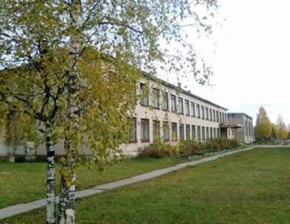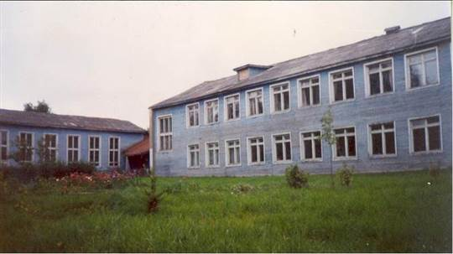

***Бекетовская школа Кадниковская школа***

Таким образом, в конце 70-х начале 80-х годов 60% обучающихся обучались в типовых зданиях, 92,8 % в первую смену.

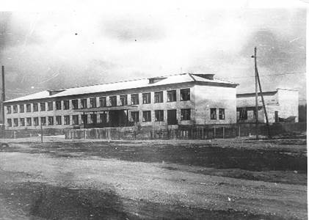На начало Х пятилетки насчитывалось 6 средних, 13 восьмилетних, 20 начальных школ, в них обучалось 4919 учащихся, работали 316 учителей.

В 70-е годы осуществляется переход ко всеобщему среднему образованию, а с Конституции СССР (1977 год) среднее образование стало обязательным.

Педагогические коллективы проводили

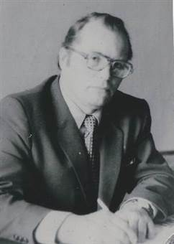 ***Явенгская школа*** большую работу по выполнению плановых показателей: приема в 1 класс, охват учащихся группами продленного дня, пришкольными интернатами, организацией горячего питания, подвозом. Но особенно остро стоял вопрос с выполнением плана приема в 9-е классы. Приходилось вести большую разъяснительную работу среди родителей, которые стремились дать детям среднее профессиональное образование в техникумах и ПТУ. Так, например, в 1971 году лишь 45,8 %, в 1975 году- 58,9% выпускников 8-х классов продолжили среднее образование в школе. К 1980 году план по комплектованию 9-х классов был выполнен, намного уменьшился отсев из старших классов, полностью сохранен контингент классов восьмилетнего всеобуча. На строгом контроле было выполнение планов по комплектованию сельских и строительных ПТУ, сельхозтехникумов и ВУЗов. За каждой цифрой скрывался напряженный труд учителей и директоров школ.

В эти годы произошло обновление директорского корпуса. В школы района пришли молодые, энергичные руководители Н.П. Васильев, А.С. Бабин, Л.Ю. Кратирова, Н.А. Норов, В.А.Чистяков, А.Н. Юкин, Г.Ф. Якушев и др.

***Васильев Н.П.***

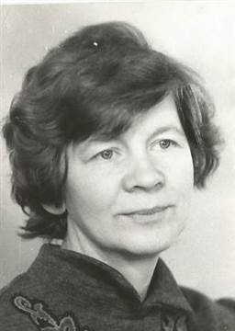

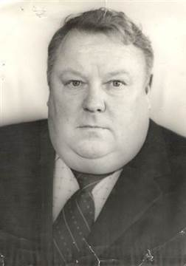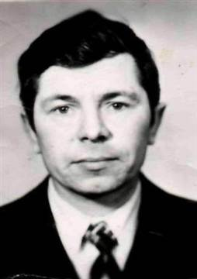.

***Кратирова Л.В.***

***Бабин А.С. Кратирова Л.Ю. Чистяков В.А.***

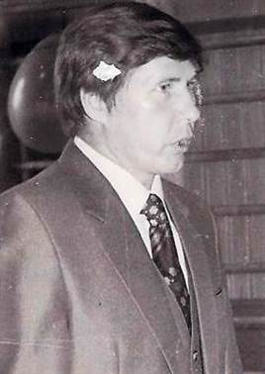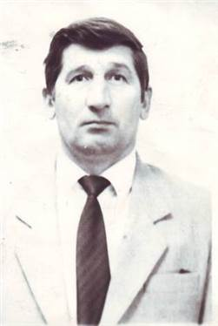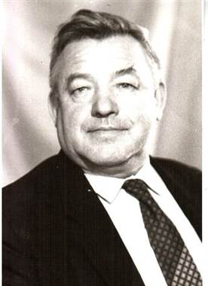

***Юкин А.Н. Норов Н.А. Якушев Г.Ф.***

Творческому росту учителей, признанию их заслуг в деле обучения и воспитания немало способствовала аттестация педагогических кадров. В самом ее начале было проаттестовано 132 учителя. Труд многих был признан заслуживающим поощрения и только два учителя были признаны несоответствующими профессиональным требованиям.

В эти годы В.И. Гусева, О.Ф. Гомина награждаются орденом «Знак почета». Л.Г. Коптеловой, Н.В. Поповой присваивается звание Заслуженного учителя школ РСФСР, ряд учителей получили звание «учитель-методист», «старший учитель».

Многие учителя были награждены значком «Отличник народного просвещения», Почетными грамотами Министерства Просвещения РСФСР.

Опыт работы учителей начальных классов О.А.Смирновой, А.М. Зуевой, З.С. Норовой, учителей-предметников Э.П. Беляевой, В.П. Кукушкиной, А.Л. Львовой, В.А. Ванехина, А.В. Болотовой был обобщен и распространен.

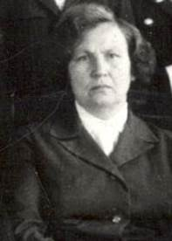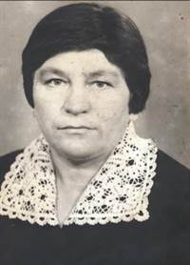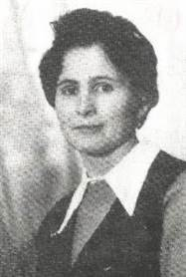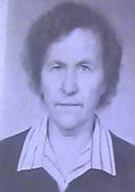

***.***

***Гусева В.И Гомина О.Ф. Коптелова Л.Г. Попова Н.В.***

В районе неплохо была поставлена методическая работа с учителями. Методический кабинет РОНО (заведующая – Е.А. Плигина) совместно с заместителями директоров средних школ много делали по распространению передового опыта, повышению педагогического мастерства учителей особенно в годы перехода на новые программы.

Ежегодно в зимние и весенние каникулы проходили научно-теоретические и практические конференции.

Большое внимание уделялось выпускникам педагогических ВУЗов и училищ. Ежегодно в район направлялись по распределению от 20 до 30 молодых специалистов, в основном выпускников наших школ. Молодое пополнение торжественно встречали на августовской конференции, с напутственными словами к ним обращались ветераны педагогического труда. За каждым молодым педагогом закреплялся наставник, который по итогам стажерской практики отчитывался в конце года.

В центре внимания были сельские, особенно малокомплектные школы. «Ведь сельская школа- это звено, ухватившись за которое можно поднять образовательно-культурный уровень села. А начинается звено в небольшой однокомплектной школе», - из доклада секретаря РК КПСС Б.Л.Могутова на августовском совещании 1978 года (газета «Борьба», август 1978 года).

В системе проходили совещания и семинары с директорами школ. Школы проверялись планово. Большую часть учебного года работники отдела были в школах, о положении дел знали не по отчетам. В ходе фронтальных и тематических проверок изучали систему работы учителей, уделяя особое внимание постановке внутришкольного контроля и руководства. Привлекались внештатные инспектора, опытные учителя. Каждый год отдел образования и школы проверялись фронтально инспекторами облоно и методистами Института усовершенствования учителей. В октябре 1983 года в районе работала группа инспекторов Министерства Просвещения СССР. Целью проверки стало изучение опыта работы в сельских восьмилетних школах. Были посещены Митюковская, Мишутинская, Марьинская, Вотчинская восьмилетние школы.

Работе с педагогическими кадрами оказывали помощь партийные и профсоюзные организации школ. Секретарь партийной организации Вожегодской средней школы №1 В.П.Кукушкина делилась опытом работы на Всероссийском съезде учителей.

Регулярно проводились пленумы, президиумы РК профсоюза (председатели Е.А. Плигина, А.А. Смирнов), где обсуждались актуальные вопросы жизни школ, ход социалистического соревнования на лучшую подготовку школ к новому учебному году. Вожегодский район соревновался с Харовским. Социалистическое соревнований являлось серьезным стимулом в создании предметных кабинетов и было особенно актуальным в период перехода к кабинетной системе. Много было создано руками учителей В.А. Ванехина, Р.И. Кошкиной, А.В. Назарук, К.Н. Горюновой, А.Н. Романцева и др.

Райком профсоюза заботился об организации отдыха учителей. Ежегодно предоставлялись санаторные, туристические путевки, часть из них- бесплатно. Так, за 1979-80 учебный год 30 учителей поправили свое здоровье в санаториях, пансионатах, домах отдыха, по льготным, бесплатным путевкам по Волге, в Севастополь. 15 молодых специалистов побывали за границей» (из статьи в газете «Борьба» от 04.09.1980).

На пленумах РК КПСС, РКК тринадцати сессиях районного Совета народных депутатов, на ежегодных августовских совещаниях обсуждались вопросы совершенствования среднего образования, повышения качества преподавания, качества знаний, нравственного, идеологического и трудового воспитания, закрепления молодежи на селе. Часто с докладами выступали секретари РК КПСС. 27 сентября 1972 года IV Пленум РКК обсудил вопрос «О повышении роли школьных комсомольских организаций в коммунистическом воспитании молодежи, в 1973 году на III сессии районного Света депутатов трудящихся «О завершении перехода к всеобщему среднему образованию».

В 1974-1975 учебном году охват средним образованием составил 88,7% от выпуска 9-х классов, в 80-е годы- 92,3%.

Воспитательная работа по этим направлениям проходила через различные формы: участие пионеров в операции «Сияйте ленинские звезды», комсомольцев – в Ленинском зачете. Многим пионерским отрядам, дружине Явенгской школы присвоено звание правофланговых. Ученики всех школ района участвовали во Всесоюзном походе по местам боевой славы, собирая богатейший материал о вожегодцах-участниках войны. В операцию «Поиск-30» включились 1736 школьников, записано 518 рассказов фронтовиков, выявлено 1855 участников войны, действовало 84 поста по оказанию помощи ветеранам. Школьники приняли участие в сборе средств на памятник вожегодцам-Героям Советского Союза, в операции «Радость людям», «За себя и за того парня». Были участниками Всесоюзной экспедиционной конференции «Мое Отечество» (159 экспедиционных отрядов, 184 похода). Раменские школьники вели переписку с волгоградскими пионерами (в Сталинграде погиб и захоронен земляк И.Копылов), помогали вдове. Старшеклассникам Вожегодской средней школы №1 была организована поездка в Москву на средства профсоюзов, шефствующих организаций для встречи с женой первого директора школы Н.А. Чекалова, погибшего под Ленинградом. Во всех школах создавались Комнаты боевой и трудовой славы, музеи.

Учителя иностранного языка через школьные клубы интернациональной дружбы проводили интересную содержательную работу: ребята переписывались со своими сверстниками из-за рубежа, интересно проходили фестивали союзных республик «На крыльях дружбы по республикам Советов» (учителями-делегатами Всероссийского съезда учителей стали З.И. Омеличева, Е.Н. Осокина, Е.К. Спицова, Н.А. Березина, С.Н. Ванехина).

Ежегодно проходили смотры детской художественной самодеятельности. Выступления больших школьных хоров Вожегодской средней школы №1приносили много радостей вожегодцам (руководители хора Л.Л. Староверова и Т.П.Родионова).

В Доме пионеров и школьников в 16 кружках занималось 500 человек, из них половина учащихся 5-8 классов. Интересно проходили слеты мальчишек, семинары со старшеклассниками, праздники Урожая. Методисты Дома пионеров часто бывали в школах района. Директорами Дома пионеров и школьников в разные годы были А.Ф. Губкина, Т.А. Спицова, Г.Г. Герасимова.

Каждое лето открывался пионерский лагерь (2 смены) сначала в п. Ючка. а впоследствии в п. Явенга. Для ребят, оставшихся на лето в Вожеге. Организовывались детские оздоровительные площадки по улицам. Старшие пионерские вожатые Т.П. Родионова, В.И. Орехова, Т.В. Лебедева были настоящими энергичными вожаками пионерии.

На счету пионеров и комсомольцев тонны собранного металлолома макулатуры, золы, тысячи высаженных деревьев и кустарников.

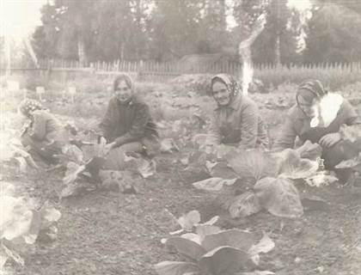В 70-80-е годы школа в соответствии с новым Уставом стала называться единой, трудовой, политехнической с производственным обучением. Учащиеся ежегодно принимали участие в летней трудовой четверти под девизом «Мой труд вливается в труд моей республики», работая в лагерях труда и отдыха, ремонтных и производственных бригадах (за лето 1980 года – 300 учащихся). Трудовые объединения старшеклассником за лето 1984 года выполнили работ на 15 тыс.рублей, 65 учеников Кадниковской средней школы трудились на нижнем складе в тарном цеху, Ючкинской школы – в школьном лесничестве.

Три ученические производственные бригады Верхне-Кубинской, Явенгской, Бекетовской средних школ на площади 91 га выращивали и убирали картофель, лен, зерновые, корнеплоды.

В 1973 году был обобщен опыт работы ученической производственной бригады Верхне-Кубинской школы, которая зародилась еще в 1962 году. Количество ее членов росло: 1970 год – 140 человек, 1971 год –157 человек, 1972 год - 173 человека, 1973 год -197 человек. Бригада работала круглогодично, была участницей ВДНХ, 18 ее членов получили свидетельства частников ВДНХ (директор Н.П. Васильев, руководители бригады А.С. Пиличев. Е.Н. Романцев).

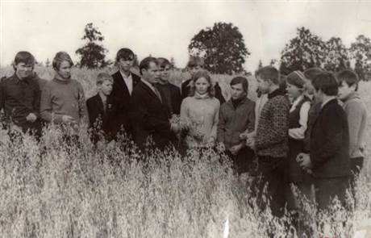Большинство старшеклассников, обучающихся в школах района, было охвачено производственным обучением. За 1979-1980 учебный год профессию шофера осваивали 30 человек, трактористов- 66, животноводов-16. В 1983 году из 310 выпускников получили квалификационные удостоверения тракториста 3 класса- 10 человек, шофера – 34 человек, с/х механизатора- ***Производственная бригада***

23 человека, мастера машинногодоения ***Верхне-Кубинской школы***

-28 человек, повара-21 человек. В 1984 году квалификационные удостоверения тракториста 3 класса получили 18 выпускников, сельского механизатора- 15, шофера 3 класса-25, слесаря-11, мастера машинного доения-15.

Кузницей кадров для колхозов называли Верхне-Кубинскую, Бекетовскую, Явенгскую средние школы, для Митинского леспромхоза - Кадниковскую.

Закреплению молодежи на селе уделялось серьезное внимание со стороны областного и районного комитетов КПСС. В газете «Борьба», начиная с 1970 года под рубрикой «Прописка - родное село», «А ваше село молодеет?», освещалась совместная работа школ и колхозов. Из 45 выпускников 1980 года Бекетовской средней школы остались в колхозе 20 человек, 9 поступили в сельскохозяйственные вузы и техникумы, Надя Шинина стала дояркой (председатель колхоза С.В. Орехов, директор школы Н.А. Норов, мастер производственного обучения А.Г. Кошкин). Опыт тесной связи колхоза им. Ленина, педагогического и ученического коллективов изучался и распространялся в областном масштабе (председатели колхоза 1969-1974 В.Ф. Козловский, 1974-1984 Г.А. Киселев, директора школ – Н.С. Виноградов, Н.А. Быкова, Н.П. Васильев и др. В 70-80-е годы в п. Кадниковский все молодые шоферы Митинского леспромхоза – это выпускники школы (А.В.Слукин, директор В.А. Чистяков, преподаватель А.Н. Романцев, мастера И.А. Марченко, В.Т. Синицкий, А.В. Муравьев). Многие выпускники Вожегодской средней школы связали свою жизнь с профессией шофера, полученной в школе (директора школы Т.А. Пиличева, Н.П. Васильев, учитель И.В. Греблов).

Ежегодно проходили слеты старшеклассников «Родной земле – знания, труд и энергия молодых», «Земля, что рядом с родным селом, зовет к рудовому подвигу». В комсомольском собрании «Рабочему классу и колхозному крестьянству – достойное пополнение» в апреле-мае 1975 года приняло участие 368 комсомольцев, 70 из них сразу же изъявили желание остаться в колхозе.

В районе проводились собрания юных пахарей, доярок. Ученик Верхне-Кубинской средней школы Алексей Соловьев занял 2 место в областных соревнованиях.

Обращалось серьезное внимание на спортивную работу. В 1974 году было подготовлено 1819 значкистов ГТО, в 1955 году - 1222. Каждый год проходили спортивные игры «Зарница», «Орленок». Всегда хорошо были подготовлены команды Явенгской (директор Л.Ю. Кратирова) и Верхне-Кубинской средних школ. Позднее в 1990 году в п. Вожега была открыта спортивная школа с филиалом в Кадниковской средней школе (первый директор С.А. Пулин).

В 1984 году началась новая школьная реформа. Планировался переход на обучение шестилеток, открытие подготовительных классов, в течение одной-двух пятилеток всеобщее среднее дополнить всеобщим профессиональным. В мероприятиях по выполнению задач, поставленных реформой, планировалось строительство новых зданий Вожегодской и Верхне-Кубинской средних школ, укрепление материально-технической базы производственного обучения (строительство автодрома и трактородромов). В 1984 году, изучив опыт Николо-Торжской школы Кирилловского района, на базе Вожегодской средней школы №1 открылся филиал Кадниковского СПТУ№3.

Если в начале 60-х годов в вечерней школе в основном был контингент учащихся, нацеленных на получение образования, то в 70-е приходилось учить молодых, тех, кто по разным причинам не мог или не хотел учиться.

Совместные приказы облоно, производственного управления сельского хозяйства, объединения Вологдалеспром обязывали руководителей школ и предприятий принимать конкретные меры по охвату рабочей молодежи средним образованием.

Эта работа велась под девизом «Каждому молодому труженику-среднее образование». Составлялись списки граждан, не имеющих среднего образования.

В районе работало 17 заочных консультпунктов (план 170 человек), в поселке – школа рабочей молодежи (план 160 человек). Школа рабочей молодежи стала для многих настоящей путевкой в жизнь. Многие из ее выпускников пополнили ряды руководителей района.

Особенно тесная связь педагогического коллектива Вожегодской средней школы сложилась с руководителями депо, льнозавода, ПМК.

Особая методика работы, особый режим работы: и утром, и днем, и вечером, но педколлектив под руководством А.А.Цветковой боролся за каждого ученика. Учителя проводили не только уроки, но часто проводили не только уроки, но часто выходили на предприятия, проводили собрания, проводили собрания, посещали квартиры, убеждая в необходимости получения образования, выезжали для проведения консультаций в п.Молодежный, в Ухтомицу. С большим трудом шло комплектование заочных консультпунктов. Заведующий отделением заочного обучения (долгое время в данной должности работала А.И. Гуляева) много времени была в командировках, беседовала с руководителями колхозов, проводила собрания с молодежью. Всегда на повестке дня стоял вопрос об укреплении связи школы с шефствующими предприятиями.

Конечно, в работе отдела, педагогических коллективов было немало недостатков и упущений, за что резко критиковали. Не удавалось выполнять единый план комплектования сельских и строительных ПТУ, техникумов, педагогических вузов, критиковали за плохо поставленную работу по закреплению девушек в животноводстве. Если юноши оставались в деревне, то девушки не желали идти на фермы, уезжали из села. Не во всех школах был налажен подвоз.

Но в целом нужно отметить, что большая часть педагогических кадров трудилась творчески, самоотверженно, «сердце отдавая детям».

У каждой школы был свой почерк, свой стиль в работе. Вожегодская школа № 1 всегда славилась глубокими, прочными знаниями своих выпускников, мастерами педагогического труда. Большая часть учеников А.Л. Львовой, Э.П. Беляевой, В.П. Кукушкиной выпускные экзамены сдавали на «5» и «4».

Явенгская школа – умело поставленной воспитательной работой; Ючкинская – хорошей материально-технической базой, предметными кабинетами; Бекетовская, Верхне-Кубинская – успехами в работе производственных бригад, по закреплению молодежи на селе; Кадниковская – тесной связью с Митинским леспромхозом, спортивной работой; Тигинская – тесной связью с колхозом, четкой организацией режима работы школы.

В каждом колхозе строились здания для детских садов, в поселке силами предприятий были построены светлые, хорошо оборудованные детсады.

Без дошкольного воспитания нет системы образования. Все начинается с детства. Это хорошо понимали заведующие детскими садами, методисты, воспитатели – Л.И. Саврасова, Е.В. Семерихина, М.П. Стыхина (делегат Всероссийского съезда работников образования 1988 года).

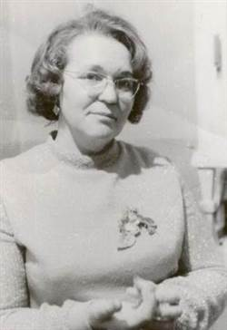 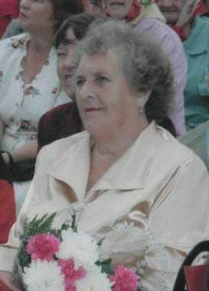 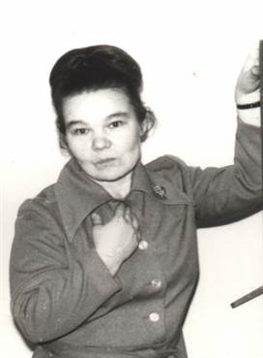

*Е.В. Семерихина М.П. Стыхина Л.И. Саврасова*

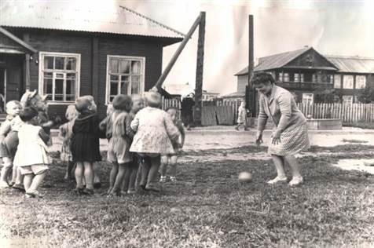

*Детский сад №1*

В шестидесятые годы детский сад №1 был одним из самых крупных в п. Вожега, так как его посещали около 100 детей. Располагался он в переоборудованном здании военкомата и имел 4 группы – младшую, среднюю, старшую и подготовительную. В штате сотрудников детского сада насчитывалось до 27 человек, была введена

должность музыкального руководителя. Возглавляла коллектив детского сада заведующая Евгения Васильевна Семерихина.

В 1973 году был заложен фундамент нового детского сада на 140 мест. Подрядчиком выступила организация «Межколхозстрой». 27 декабря 1977 года детский сад был введен в эксплуатацию. 16 января 1978 года он принял своих воспитанников. Контингент насчитывал 170 детей. По результатам проведенного конкурса детский сад получил название «Солнышко».

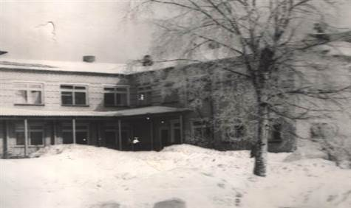 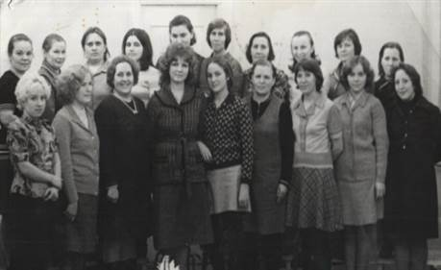

***Новое здание детского сада Коллектив работников***

***«Солнышко» детского сада, 1978 г.***

В коллектив влились новые педагогические кадры. Воспитателями детского сада в те годы были Фролукова Л.В., Белокоскова В.В., Смирнова В.А., Костерина В.Е., Корчагина Г.А., Ходнева Н.В. За здоровьем воспитанников следили медсестры Хлебосолова Л.В. и Пинаева Н.Б., музыкальным работником была Панчина Е.

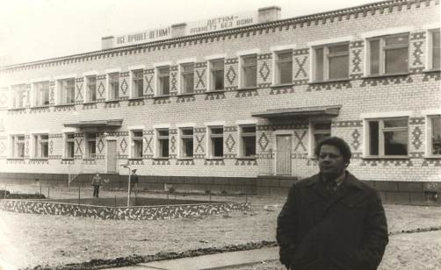 В 1983 году в п. Вожега был введен в эксплуатацию детский сад «Колосок», строительство которого осуществляло Вожегодское районное объединение «Сельхозтехника». Заведующей детским садом была назначена Л.И. Саврасова. Детский сад посещали 90 воспитанников. В его штате было всего 15 сотрудн ков***,*** включая воспитателей и обслуживающий персонал.

*Детский сад «Колосок» и управляющий «Сельхозтехники» Г.А.Саврасов*

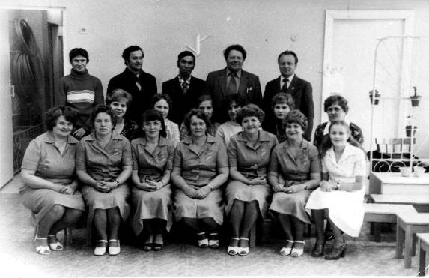Воспитателями на группах работали Петухова Е.В., Гуляева В.М., Карпуничева Т.С., Анисимова Л.Н., Анисимова В.А., нянечки Лебедева Л.А. и Рауш Е.С., повара Васюкова В.Ф. и Истомина Л.В., медсестра Баранова Г.А., завхоз Быкова Н.А., прачка Рыбкина Р.А., водитель Смирнов Л. Позднее вколлектив влились Рюмина Т.П., Малыгина Т.П., Серегина А.В., Манахова О.В.В ведомстве Вожегодского районного объединения «Сельхозтехника» детский сад «Колосок» находился до 1 января 1991 года.

*Коллектив детского сада, 1983 год*

**ЗДРАВООХРАНЕНИЕ**

В первые годы Советской власти на территории Вожегодского района работали шесть фельдшерско-акушерских пунктов и три больницы, в числе которых одна районная и две сельских – Огибаловская на 15 коек и Марьинская на 20 коек.

Вожегодская районная больница в п.Вожега Вологодского округа была создана 15 июля 1929 года при образовании Вожегодского района. С 27 июля 1930 года она именовалась как больница Вожегодского района Северного края. Две сельские амбулатории – Верхне-Кубенская и Явенгская – обслуживались фельдшерами Коноваловым Владимиром Сергеевичем и Чагодиным Александром Николаевичем. В Мишутинском, Вотчинском, Тигинском, Чарондском, Лукьяновском медпунктах и медпункте в Жарах также трудились опытные фельдшера и санитарки. Врачей в это время не было ни в одном учреждении здравоохранения. Заведующим райздравотделом в те годы был фельдшер Макаров Николай Самсонович.

Районная больница в п. Вожега располагалась в здании по ул. Транспортная, в бывшем купеческом доме (напротив железнодорожного телеграфа). На первом этаже был приемный покой с 10 койками, в том числе 5 - для рожениц, 5 коек диагностических и для острых больных. На втором этаже велся амбулаторный прием, здесь же была аптека, и работал зубной врач. Больных для стационарного лечения направляли в Огибаловскую и Троицко-Енальскую больницу села Марьино. Первым заведующим райбольницы был Торопов Николай Иванович.

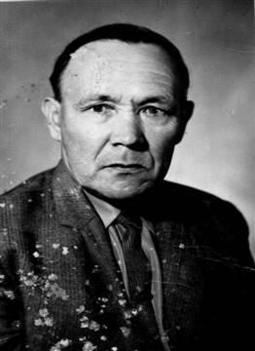Затем учреждение возглавил известный в районе фельдшер Козырев Александр Федорович, закончивший в 1930 году Вологодское медицинское училище и приехавший по направлению Архангельского крайздравотдела в Вожегодский район. Вначале его направили фельдшером в Нирославский лесопункт п.Енальский. Там он проработал недолгое время и вскоре был переведен в Вожегодскую больницу, где вел прием, а с 1933 года был назначен заведующим. В должности заведующего районной больницы он трудился до 1937 года.

*Козырев А.Ф.*

В 1934 году в район приехал из Ленинграда первый врач Пчелко Петр Федорович.

5 декабря 1936 года образовалась Северная область, а 23 сентября 1937 года – Вологодская область, и Вожегодский район вошел в ее состав. В этот период руководил райздравотделом Николай Иванович Кузнецов. В 1937 году в район приехала выпускница Горьковского мединститута врач Волкова Зоя Викторовна. Она и стала первым главным врачом Вожегодской райбольницы. Зоя Викторовна много трудилась, ее уважали коллеги и пациенты. К тяжело больным приходилось добираться пешком, так как транспорта в больнице не было.

В эти же годы облздравотделом было поручено организовать в районе межрайонную противоэпидемическую службу, возглавлял ее до августа 1941 года Козырев Александр Федорович.

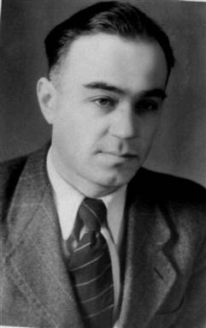В 1934 году в п.Вожега по ул.Советской был заложен фундамент здания районной больницы. Ее строительство завершилось в 1938 году. В больнице был предусмотрен кабинет амбулаторного приема взрослых и детей отдельно, а также стационар для больных на 25 коек. Амбулаторный прием в утренние часы вели фельдшера, в вечернее время в течение 1,5-2 часов прием вел врач.

В 1941 году после ранения с фронта приехал в Вожегу врач Шварев Сергей Федорович, который до 1950 года возглавлял больницу. В 1940 году в район прибыли врачи супруги Шитиковы – Юрий Данилович и Энгелина Николаевна. Они проработали в больнице до 1966 года.

*Шварев С.Ф.*

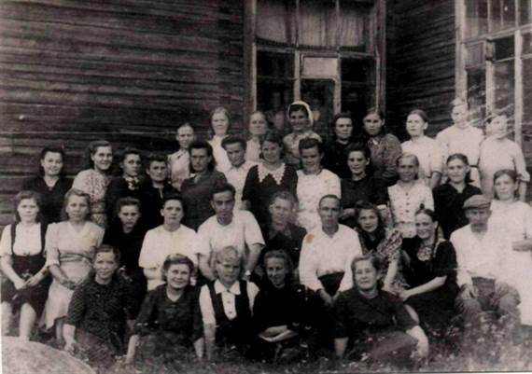В 1941 году Александр Федорович Козырев был призван на фронт, где получил ранение, затем в течение полугода находился на лечении и вернулся домой только в 1944 году. По возвращении с фронта, он сразу же он вышел на работу, вел прием населения, ходил на вызова. До 1946 года Козырев А.Ф. заведовал амбулаторией. В дальнейшем он оказывал постоянную помощь в работе главным врачам больницы, при необходимости подменял их, руководил ВТЭК. В общей сложности он отработал в больнице 58 лет, начиная с руководителя райздравотдела, затем заведовал амбулаторией и поликлиникой. Им была организована межрайонная санитарная инспекция. Всю свою жизнь он посвятил медицине и за свой многолетний труд поощрялся многочисленными наградами. Ему было присвоено звание «Отличникздравоохранения».

***Коллектив амбулатории***

***во главе с Козыревым А.Ф.***

После Козырева А.Ф. с 1946 года заведующей амбулаторией была назначена врач Ковалева Полина Михайловна.

В 1940 году были открыты Верхне-Кубенская и Явенгская амбулатории, при которых работали аптечные пункты. Однако в работе амбулаторий возникало немало трудностей, среди которых – доставка тяжелобольных. Выручал в таких случаях гужевой транспорт. Но, несмотря на имеющиеся проблемы, люди работали ответственно и увлеченно.

С 1946 по 1949 годы главным врачом Верхне-Кубенской участковой больницы был назначен Сапогов Иван Иванович, а с 1949 по 1953 годы – врач Аксакалова Мария Артемьевна. С 1948 года райздравотдел возглавила врач Авдушева Ольга Валентиновна, прорабтавшая в данной должности до 1957 года.

Первым врачом Явенгской сельской амбулатории была Копейкина Зоя Ивановна. Амбулатория располагалась в бывшем доме купца Гладионова. В Верхне-Кубенской амбулатории первыми врачами были Реброва Лидия Николаевна (1942 год), затем Жилин Арсений Михайлович и в 1944 году – Шишова Елизавета Петровна. После войны Верхне-Кубенская и Явенгская амбулатории были преобразованы в сельские больницы, в них были открыты палаты для стационарного лечения и принятия родов. В Верхне-Кубенскую амбулаторию была завезена рентгенаппаратура.

В 1947 году на должность главного врача Явенгской участковой больницы была назначена Кедало Полина Михайловна, участник Великой Отечественной войны. В данной должности она проработала до 1971 года.

В 1948 году заведовать Марьинской участковой больницей стала впервые врач Волкова Нина Павловна, а Огибаловской – врач Барашкова Наталья Александровна. В разные годы в Марьинской участковой больнице трудились врачи Ефимова К.С., Соколов Л.Ф., Туфанов А.С., Никачева Е.С., Стерлингов В.Н., Трусов Е.М., Люляков З.Н.

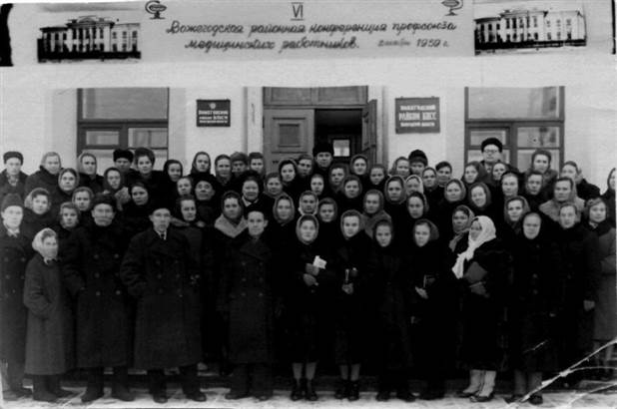В Огибаловской участковой больнице также работали опытные врачи Куклева Т.А., Смородина М.Ф., Могучая В.П., Водовоз Э.Я., Лебедева Г.П., Трапезников В.В., Нащекин В.О., позднее - Кекишева Е.Н., фельдшера Калитова Н.Н., Мыльница С.А., Шунатова В.А., Рыжкова Н.Б.

В послевоенные годы в районе регулярно проводились районные конференции профсоюза медицинских работников. ***Участники районной конференции***

***профсоюза медработников, 02.10.1959***

В 50 –е годы межрайонная санитарная служба преобразуется в районную госсанинспекцию, а позднее - в районную санэпидстанцию. Главным врачом санэпидстанции стала врач Гончаренко Раиса Захаровна, с 1955 года –врач Поршакова Вера Павловна.

В 50-е годы Вожегодская районная больница укомплектовывается врачами. Приступили к работе врач-хирург Богатырева К.Н., терапевт Шитиков Ю.Д., его жена Шитикова Э.Н., после 1950 года – Соколов Лолий Федорович, хирург Куклина Тамара Алексеевна. Районным терапевтом стала Тихомирова Валентина Петровна. В 1952 году в коллектив райбольницы влилась хирург Глебова Мария Ивановна, а в1951-1953 годах – райпедиатр Мейер Э.Н., акушер-гинеколог Леонидова Н.Д., врач Шварева И.Д. Главным врачом больницы в 1951 году назначен Шитиков Юрий Данилович. При нем в 1963 году было построено двухэтажное кирпичное здание больницы, где сейчас размещаются родильное и детское отделения, детская консультация и лаборатория.

Все годы при районной больнице существовала бухгалтерия, до 1950 года главным бухгалтером которой была Мартьянова Мария Александровна. Ее сменила Огнева Раиса Павловна, проработавшая главным бухгалтером до 1983 года. Вместе с ней значительное время бухгалтерами трудились Вавилова Г.А., Ольховская Н.Н.

Большая роль в медицинском обслуживании населения отводилась фельдшерско-акушерским пунктам. Медицинские работники ФАПов оказывали экстренную помощь населению самых удаленных деревень, зачастую по бездорожью, не имея транспорта. Сеть ФАПов стремительно развивалась. Если в самом начале их было всего шесть, то уже в 50-60-е годы – 35. В каждом медпункте работали фельдшера и акушерки. В эти годы почти в каждом лесопункте были детские ясли, где также работали медсестры. В Бекетовском роддоме в 1950-1954 годы работала фельдшер Баранова Анна Васильевна. С каждым годом медицинское обслуживание в районе улучшалось, возводились новые здания.

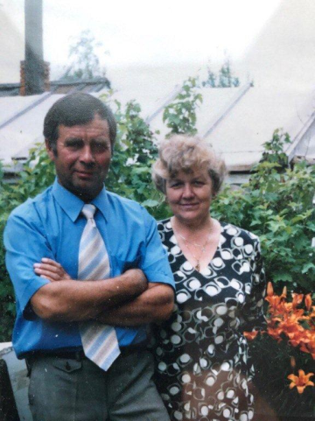 В 1956 году в Явенге было построено отдельное здание амбулатории, а в 1978 году построено новое здание, которое функционирует и по сей день.

В 1971 году на должность главного врача участковой больницы был назначен врач Чихунов Валентин Аркадьевич вместо ушедшей на пенсию Кедало Полины Михайловны. Валентин Аркадьевич – очень чуткий человек, грамотный и ответственный руководитель, общественник, избирался депутатом областного Совета.

В 1994 году стационар Явенгской участковой больницы переходит в отремонтированное здание пионерского лагеря (бывшее здание детского дома). В здании были просторные, удобные для работы помещения, имелась кухня, центральное отопление.

*В.А.и Н.А. Чихуновы*

Здесь и разместился круглосуточный стационар на 25 коек. В 1998 году по состоянию здоровья В.А. Чихунов переходит на должность терапевта, а на заведование назначается его супруга Н.А. Чихунова. В октябре 2009 года участковая больница реорганизуется в ФАП и переходит в другое здание.

В связи со снижением проживающего в сельских населенных пунктах населения происходит реорганизация участковых больниц в ФАПы и амбулатории: в 1975 году реорганизуется Марьинская участковая больница, в 1999 году – Огибаловская участковая больница, в 1996 году –Верхне-Кубенская участковая больница.

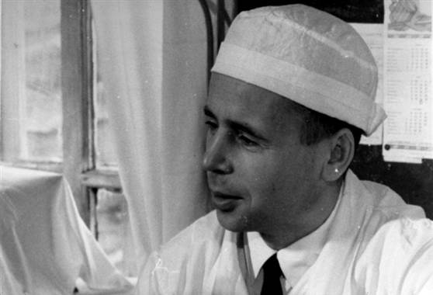До 1990 года в Верхне-Кубенской участковой больнице работал врач В.Г. Рожков. До него в разные годы здесь трудились врачи Реброва Л.Н., Жилин А.М., Сапогов И.И., Аксакалова Л.А., Данилова Л.В., фельдшера Евдокимов А.В., Кораблева И.М., которая в настоящее время заведует ФАПом.

*Заслуженный врач РСФСР Рожков В.Г.*

Рожков В.Г.- единственный врач в районе, удостоенный высокого звания «Заслуженный врач РСФСР». Он родился 29 августа 1930 года в д. Лукьяновская Вожегодского района. После окончания в 1954 году лечебного факультета Архангельского медицинского института он вернулся в район и начал свою трудовую деятельность в Верхне-Кубенской участковой больнице в должности заведующего-врача-терапевта. За высокий профессионализм, богатый практический опыт, организаторские способности 2 декабря 1966 года Рожков В.Г. награжден орденом «Знак Почета». В 1970 году решением областной комиссии его имя занесено в книгу «Трудовая слава», в этом же году он награжден медалью «За доблестной труд в ознаменовании 100-летия со дня рождения В.И.Ленина». 20 апреля 1978 года Василий Гаврилович удостаивается Почетного звания «Заслуженный врач РСФСР».

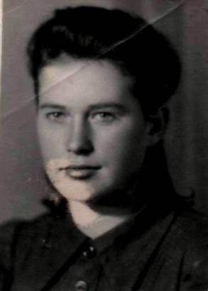История Бекетовской участковой больницы уходит корнями в далекое прошлое. Еще в 1880 году в нынешнем сельском поселении Бекетовское был открыт Казанский фельдшерский пункт Казанской волости Кирилловского уезда Новгородской губернии. Первым медицинским работником здесь был Нефедов Яков Демидович, который проработал до 1921 года. А в 1919 году медпункт приписали к Кадниковскому уезду. С 1921 года фельдшерами работали Маряшин С.М. и Квашевский П.Д., с 1924 по 1954 годы – Воробьева А.Д. До 1960 года медпункт назывался Чарондским (Вожгским), трудились здесь Ивакина Е.А., а с 1952 по 1989 годы - Новикова Н.П. До 1974 года при медпункте был роддом на три койки, позднее это помещение было перепрофилировано под физиокабинет. ФАП обслуживал до 760 человек. Огромная профилактическая работа проводилась фельдшером Новиковой Н.П. За свой труд в 1966 году она награждена знаком «Отличник здравоохранения», медалью «За многолетний добросовестный труд».

***Новикова Н.П.***

В 1974 году после перевода леспромхоза из Харовского района в Вожегодский в поселке Кадниковский появилась Митинская участковая больница, главным врачом которой был назначен врач-терапевт Головкин Сергей Васильевич. Будучи хорошим организатором, ответственным руководителем и профессионалом своего дела, он проработал здесь до 1990 года. А в период с 1990 по 1994 годы Митинской участковой больницей заведовал Струнников Олег Борисович, затем с 1994 по 1997 годы – кандидат медицинских наук Темников Владимир Яковлевич. С 1997 года Митинскую участковую больницу возглавляла врач-педиатр Аникина Нина Александровна. Она была во главе коллектива до реорганизации Митинской участковой больницы в амбулаторию. В настоящее время амбулаторией руководит фельдшер Чижкова Елена Павловна.

В поселке Вожега также функционировала долгие годы линейная железнодорожная больница, врачи которой оказывали медицинскую помощь работникам железной дороги и их семьям. Здесь трудились стоматологи, терапевты, акушерки, консультативную помощь оказывали врачи-специалисты из Вологды. В коллективе железнодорожной больницы работали врачи Лавров Владимир Дмитриевич, Голубкова Нина Викторовна, средние медработники Лебедева Зоя Григорьевна, Тихова Нонна Трифоновна, Судакова Галина Анатольевна, Сашукова Тамара Константиновна, Хватова Зоя Михайловна, Комарова Валентина Николаевна и др.

В 1999 году было введено в эксплуатацию новое здание Бекетовской участковой больницы, строительства которой добился главный врач ЦРБ Тельтевский Ю.Н. Главным врачом участковой больницы была назначена работающая в коллективе врач Ларина С.С. Под ее руководством сформирован дружный и сплоченный коллектив, работающий с максимальной самоотдачей. Коллектив участковой больницы принимает активное участие в жизни поселения.

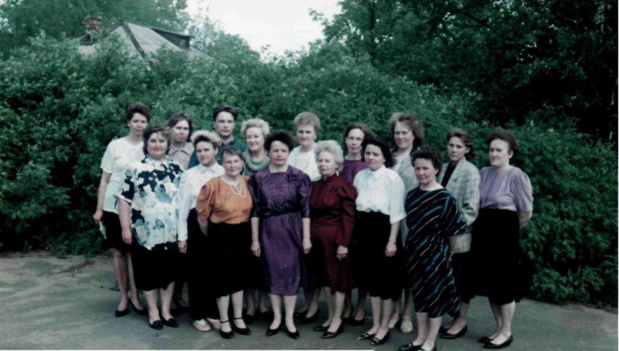До 2002 года в районе функционировала санэпидстанция. В тяжелые послевоенные годы были частыми вспышки брюшного тифа, чесотки, туберкулеза, случались даже вспышки малярии. В связи с чем, в санэпидстанции была введена должность маляриолога. В лесах района активно осваивали лес, который затем сплавляли по рекам Кубена, Пундуга, Уфтюга, Ёмба. На лесосплаве было задействовано много людей и для оказания им медицинской помощи на место сплавов направляли медицинских работников, в числе которых был и фельдшер Постников В.П. Маляриологом в СЭС долгие годы трудилась фельдшер Калитова Анна Ивановна. Главными врачами СЭС в разные периоды работали врачи Зильберг Ю.Н., Луценко С.К., Козлов С.А., Веренин А.А., Сергеев Ю.А., Гольдин М.М., Немченко П.И., Захаров, Попова Т.В., фельдшер Галактионова А.И. С 1991 по 2002 годы коллектив санэпидстанции возглавляла Попова Т.В., она продолжает трудиться в баклаборатории по сей день. Здание СЭС в настоящее время располагается по ул. Школьной, оно было выстроено в 1973 году при главном враче СЭС Луценко С.В. и главном враче ЦРБ Логашове А.В.

*Коллектив СЭС, 14.06.1996*

До 1966 года главным врачом ЦРБ был Шитиков Ю.Д., в коллективе трудились врачи Хренов И.Л., Евшина Е.Е., Зильберг Ю.Н., Грачева В.В., Грачев Л.К., Рудакова Г.Г., Шумилов В.Н., Евшин В.А., Соколов Л.Ф., фельдшера Козырев А.Ф. и Разумова А.П.

В 1966 году построено здание хирургического корпуса.

С 1967 по 1969 годы руководил коллективом ЦРБ Соколов Лолий Федорович.

С 1969 по 1975 годы ЦРБ возглавил Логашов Александр Владимирович. Практикующими врачами были хирург Шумилов В.Н., инфекционист Луценко К.Е., психоневролог Ефимова В.Д., педиатр Бартенева Ф.В., заведующий хирургическим отделением Хренов И.Л., хирург Юхно Н.В., педиатр Лопаткина Т.Н., фтизиатр Жидкова В.А. (она же заместитель главного врача), хирург Рожков И.Г., дерматолог Рыков А.С., стоматолог Крысанова Т.П., терапевт Бажура Е.П., педиатр Бажура А.Г., хирург Смирнов И.В., ортопед-стоматолог Краснова Т.П., заведующая терапевтическим отделением Усова Г.А., рентгенлаборант Ганин А.А.. главная медсестра Кокишева А.К.

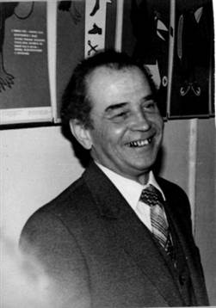 С апреля 1975 года по 14 октября 1979 года главным врачом ЦРБ был назначен Шумилов Валерий Николаевич. В этот период после окончания Архангельского медицинского института приступили к работе врачи Сорокин В.А. и заведующий неврологическим отделением Сорокина Н.М., хирург Пахомов А.А., терапевт Колесов С.А., невролог Смирнов А.П., заведующая инфекционным отделением Мешалкина Г.И., окулист Сальникова В.Д.

С 1979 года более трех лет ЦРБ возглавлял Хоруженко Андрей Дмитриевич, его заместителем по оргметодработе была Веснина Н.П. В коллективе ЦРБ ***Шумилов В.Н.***

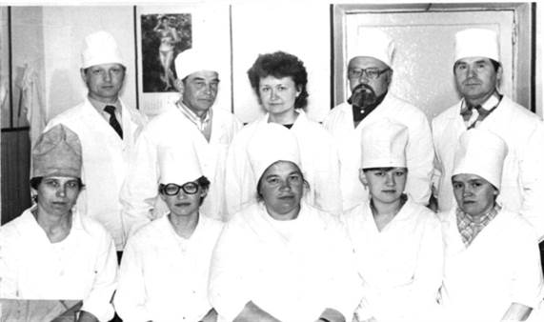работали опытные специалисты терапевт Веснин Н.А., педиатры Никонов Ю.Н. и Демина Н.А, хирурги Шубин Л.Д.. Пахомов А.А. и Анхимов В.П., стоматологи Шмелев В.Б., Евтушенко А.Я. и Веселкова Г.П., рентгенолог Сергиенко, заведующая инфекционным отделением Романова Г.И. Позднее приступили к работе окулист Попов В.М, гинеколог Кротина (Молодцова) В.К., терапевт Шубина В.И., рентгенолог Мясникова Г.А.

*Коллектив хирургического отделения*

Наиболее длительный период (с августа 1982 года по апрель 1995 года) ЦРБ возглавлял главный врач Тельтевский Ю.Н. и его заместители Попов В.М. и Шубин Л.Д. В этот период в коллектив влились молодые специалисты терапевт Соловьев А.К., стоматологи Юрасова Е.М., Кобылина Л.В., Мартынов В.Г. и Карташова В.Г., окулист Львова Т.Н., педиатр Смирнова Е.Ю., гинеколог Селина М.В., невролог Николаев С.В., педиатр Левкина С.С., терапевты Данилин С.А. и Петрова Г.А., логопед Тельтевская Т.Н., эндокринолог Мозгот О.К., анестезиолог Кекишева Е.Н., терапевт Пантелеева Н.В., педиатр Балунова М.В. В коллективе была большая текучесть кадров. Однако основной костяк по-прежнему составляли опытные врачебные кадры Шубин Л.Д., Пахомов А.А., Молодцова В.К.,Мясникова Г.А., Дружинин А.П., Рожков И.Г., Шумилов В.Н., Соловьев А.К., ТельтевскаяТ.Н., Лопухина Е.М., Коминцева Т.В.

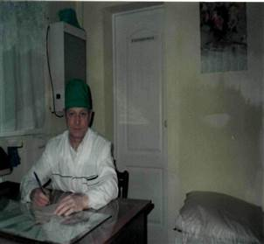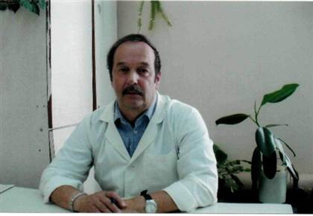

***Тельтевский Ю.Н. Шубин Л.Д.***

Несмотря на то, что больница в большинстве своем была укомплектована кадрами, имелось много других проблем. Основная из них- это слабая материально-техническая база учреждения. Постоянно выходила из строя система отопления, здания поликлиники, котельной и гаража требовали серьезного капитального ремонта. Постепенно проблемы решались, уже к началу отопительного сезона 1982 года была произведена частичная замена котлов, изготовлена проектно-сметная документация на ремонт поликлиники, в 1983-1984 годах построен новый гараж на 12 машиномест. Ежегодно автопарк ЦРБ пополнялся на 1-2 единицы автотранспорта, учреждение получило 2 санитарные машины, автобус ПАЗ, 4 автомобиля «Нива», самосвал для поставки угля, тракторы для расчистки территорий.

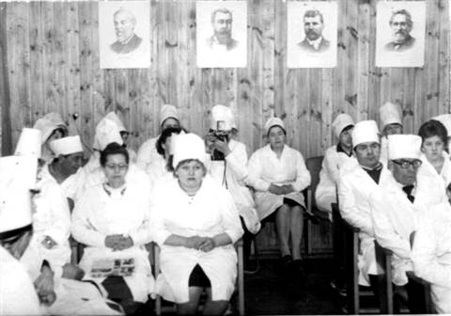 В 1984-1985 годах в здании поликлиники был сделан капитальный ремонт, отремонтированы системы отопления и канализации, оборудован конференц-зал, где проводились совещания и планерки с коллективом.

В 1983 году начаты подготовительные работы по строительству нового здания поликлиники, закладка фундамента осуществлялась собственными силами. Часто устраивались субботники, в которых также принимал участие весь коллектив медработников. Уже через 2 года строительство поликлиники было завершено.

До 1982 года отделение скорой медицинской помощи располагалось в двух помещениях нынешней флюорографии. С 1983 года отделение перевели в помещения хирургического корпуса. А после окончания строительства поликлиники отделение скорой медицинской помощи переведено в здание поликлиники, где оно находится в настоящее время.

В конце 80-х годов были расширены помещения прачечной и котельной.

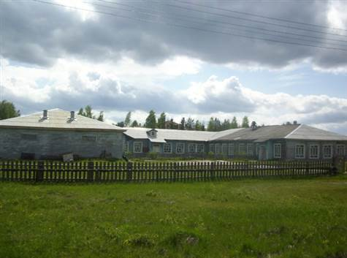В новом здании поликлиники в подвальных помещениях был оборудован профилакторий для населения, где пациенты могли принимать лечебные ванны, сауну, душ Шарко. Процедуры проводили медицинский работник Разумова Анна Петровна и санитарка Козлова Анна Ивановна.

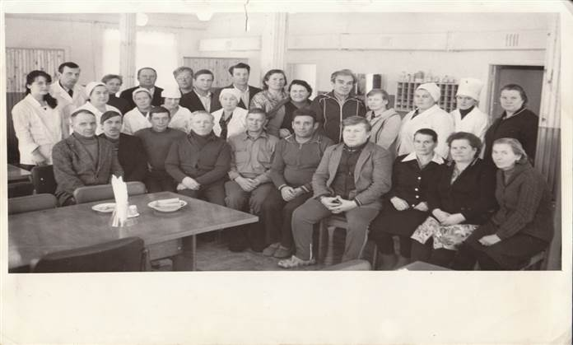В 1985 году по инициативе «Митинского леспромхоза» и его директора Слукина Александра Васильевича в п. Кадниковский отрылся санаторий - профилакторий «Березовая роща». Финансировался он за счет социального страхования лесной промышленности и самого предприятия. «Митинским леспромхозом» было полностью отремонтировано здание бывшей школы и закуплено новое оборудование, мебель и все необходимое для функционирования санатория. Главным врачом санатория-профилактория был назначен Юрий Иванович Мешалкин. Санаторий – профилакторий работал круглогодично и одновременно мог принять 50 человек. Возможность укрепить свое здоровье была как у работников предприятия «Митинский леспромхоз», так и иногородних.

*Здание санатория-профилактория*

Для иногородних и всех желающих предоставлялись палаты для круглосуточного пребывания. Оздорав-ливались целыми бри-гадами предприятия, семьями работников. Оздоровление детей проходило также круглый год. Летом в санатории-профилактории укрепляли свое здоровье дети пионерского лагеря. Предоставлялись услуги физиокабинета, ванны с морской водой, с концентратом хвои, грязи, апитерапия пчелам, лечебная физкультура и др. В профилактории работали медсестры Лидия Пустовар, Алла Басенкова , Любовь Буцкая и др. Осуществлялась культурно- массовая работа: с концертами выступали работники клуба, литературные вечера проводила библиотека. Для любителей чтения работала передвижная библиотека. До 1995 года главным врачом санатория – профилактория работала Умушкина Ольга Михайловна. Санаторий – профилакторий «Березовая роща» пользовался огромной популярностью как у жителей поселка, так и иногородних. Закрылся профилакторий «Березовая роща» в 1995 году.

*Медработники и отдыхающие санатория-профилактория*

В 1989-1990 годах выполнили ремонт хирургического корпуса: здание было облицовано кирпичом снаружи и заменена кровля.

В 1994 году силами строительной организации СМУ завершили строительств административного здания ЦРБ рядом с аптекой. Одновременно бы выстроен переход от хирургического корпуса к зданию новой поликлиники.

Несмотря на то, что условия труда медицинских работников улучшались, текучесть кадров по-прежнему оставалось высокой. Для решения кадровой проблемы принято решение о строительстве и ремонте жилья для медиков. Хозспособом отремонтировали общежитие по переулку Советскому (16 квартир), где ранее размещалась Вожегодская средняя школа №1. В этот же период началась работа по строительству 4-х этажного жилого дома для медработников на улице Связи. Строительство велось совместно с организацией связи, ЦРБ выделили 6 квартир. Большая заслуга в строительстве данных объектов и ремонте зданий ЦРБ принадлежит заместителю главного врача по хозяйственной части Пиличеву Леониду Андреевичу. В 1989 году в 27-квартирном доме по улице Хватова медработникам также было выделено 10 квартир.

За период с 1983 по 1994 годы в районе завершилось строительство Верхне-Кубенской участковой больницы, в капитально отремонтированное здание переведена Явенгская участковая больница, Митинская участковая больница – в здание бывшего санатория-профилактория Митинского леспромхоза. Коечный фонд ЦРБ в те годы насчитывал 310 коек.

С 1995 по 2010 годы ЦРБ возглавила Надежда Васильевна Пантелеева, заместителем главного врача в этот период был Леонид Дмитриевич Шубин. В эти годы руководить учреждением было нелегко: постоянные задержки заработной платы, сокращение коечного фонда, отток населения из района.

С ноября 1995 года начался переход на страховую медицину, и с 1996 года реализуется Программа государственных гарантий бесплатного оказания гражданам медицинской помощи.

В 1996 году часть здания Верхне-Кубенской участковой больницы было передано под стационарное отделение для граждан пожилого возраста и инвалидов, Огибаловская больница закрылась. Однако, несмотря на трудности, в 1999 году завершили строительство Бекетовской участковой больницы.

Данный период также характеризуется трудностями с обеспечением медицинскими и лекарственными препаратами. Произошло сокращение коечного фонда с 310 до 70 коек.

К началу двухтысячных годов в ЦРБ сформировался постоянный коллектив врачей, в числе которых хирурги Шубин Л.Д., Чихунов Е.В., Гвоздев С.А., терапевты Шубина В.И., Крюкова С.Г., Гуляева О.В., невролог Кекишев А.В., анестезиолог Кекишева Е.Н., психиатр Тельтевский Ю.Н., логопед Тельтевская Т.Н., рентгенолог Мясникова Г.А., дерматолог Лопин С.А.

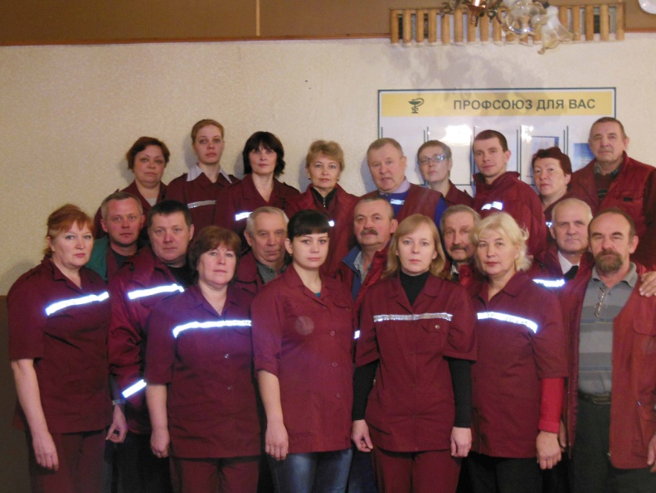Отделение скорой медицинской помощи также укомплектовалось опытными специалистами. В их числе Л.В. Бурцева, Г.К. Лаврова, Н.К. Семенникова, Г.В.Кузнецова, С.А. Лопин, Н.И.Петрова, Е.М.Миронова и др.

С 2010 года и по настоящее время лечебно-профилактическим учреждением руководит главный врач Е.Н. Кекишева и заместитель О.В. Пудова.

*Коллектив скорой медицинской помощи*

В эти годы произошли серьезные изменения в управлении системой здравоохранения области. ЦРБ перешла из районного подчинения в областное. В рамках Программы модернизации здравоохранения капитально отремонтировано хирургическое отделение, Верхне-Кубенская амбулатория, Огибаловский ФАП, флюорографический кабинет. ЦРБ получило новое медицинское оборудование, санитарный автотранспорт.

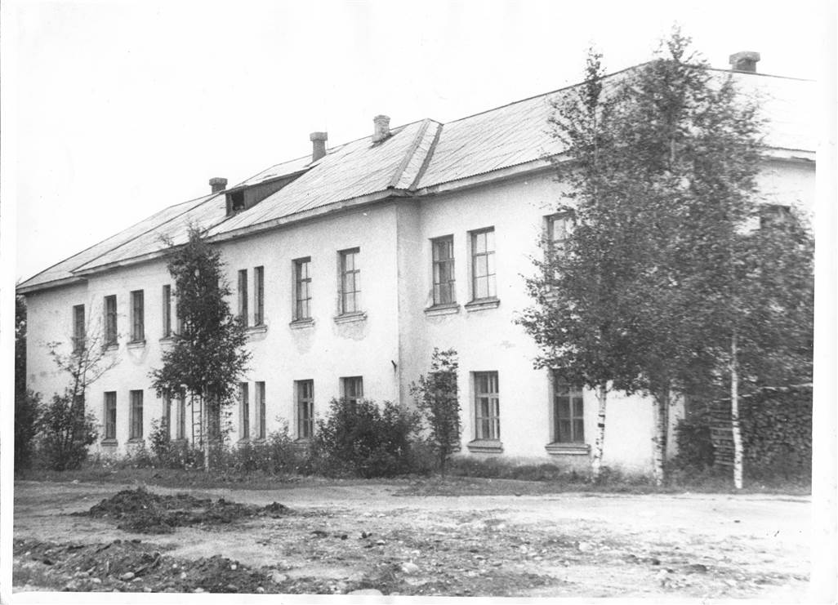

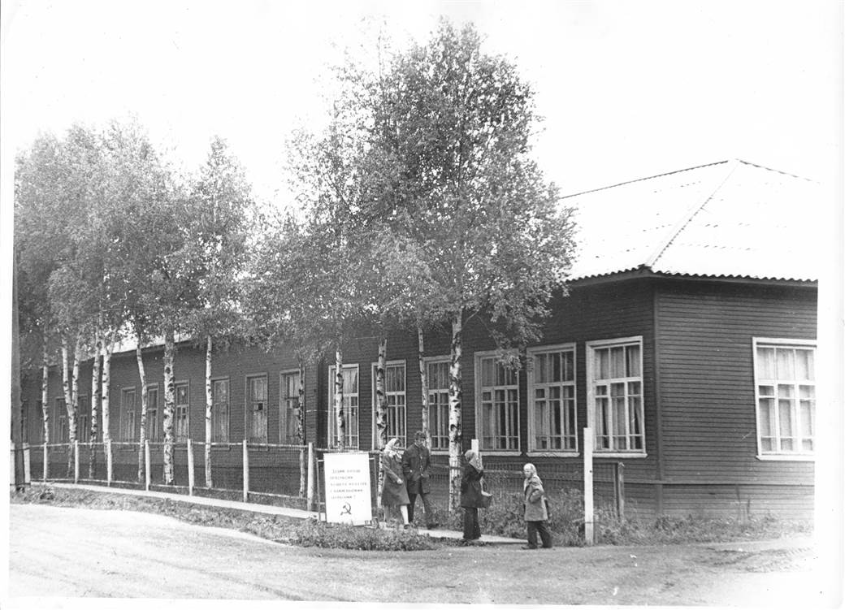

**ИСТОРИЧЕСКАЯ СПРАВКА ПО СФЕРЕ КУЛЬТУРЫ РАЙОНА**

В 1930 году в Вожегодском районе был образован культурно-просветительный отдел, который до 1953 года находился в ведении отдела народного образования Вожегодского райисполкома.

В 1953 году отдел перешел в непосредственное подчинение районного Совета народных депутатов, его Исполнительного Комитета и областного Управления культуры. Отделом проводилась работа по следующим направлениям: организация деятельности учреждений культуры, совершенствование форм культурного обслуживания населения, организация досуга, развитие народного творчества, художественной самодеятельности, обеспечение учреждений культуры профессиональными кадрами, укрепление материально - технической базы учреждений культуры. Осуществлялся контроль за деятельностью подведомственных учреждений культуры, активно распространялся передовой опыт культпросветработы. Руководили работой отдела в те годы В. Маятин, Ю.П. Арбузова, В.И. Лукина.

В 50-е годы в районе осуществляли свою деятельность 12 сельских клубов и Домов культуры, 10 колхозных клубов, 15 киноустановок в 6 лесопунктах и 4 сельсоветах, работали избы-читальни и библиотеки.

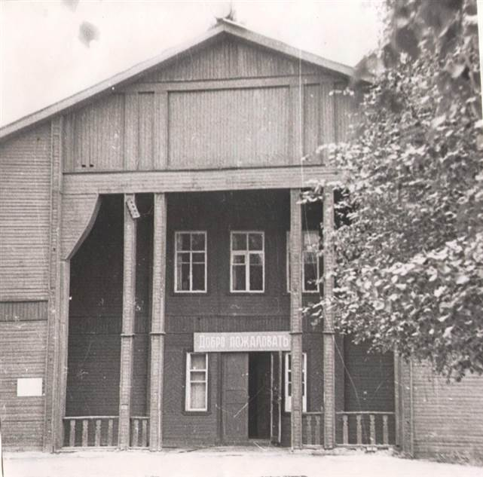 В 1955 году было завершено строительство Районного Дома культуры в п. Вожега, которое велось на протяжении 8 лет. Первым его директором был Г.А. Львов, затем – А.Г. Воробьев.

***Здание Дома культуры***

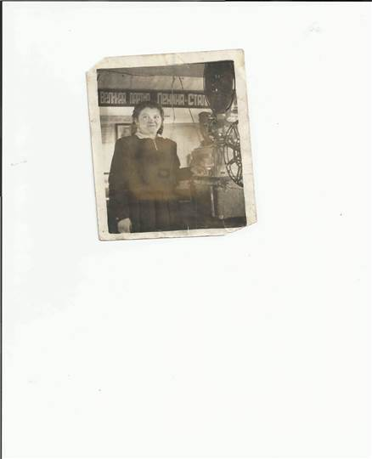В 1956 году в Вожегодском районе было открыто 89 пунктов кинопоказа, в том числе в 53 колхозах.

***Киномеханик Милейкина Л.И.***

***Бекетово, 1953 год***

По воспоминаниям ветеранов-киномехаников, кинопередвижки работали от своей электростанции (мотор и генератор) и передвигались от одного пункта показа до другого на лошадях и быках, которых выделяли колхозы, и лодках. Но, несмотря на трудности и бездорожье, в любую погоду, днем или ночью киномеханики старались вовремя доставить кинозрителям любимые фильмы, собирали большую зрительскую аудиторию.

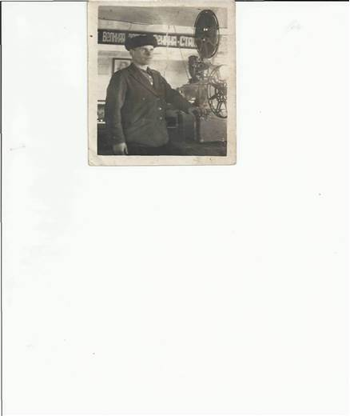Самыми кассовыми в те годы были фильмы «Смелые люди», «Тарзан», «Падение Берлина», «Свинарка и пастух», «Кубанские казаки» и др. Позднее стали появляться стационарные киноустановки.

Среди лучших киномехаников были А.А. Коптелов, Л.И. Милейкина, Г.И.Геранина, Н.И. Кувалдина и др.

В 1957 году было построено и сдано в эксплуатацию 3 сельских клуба. К 40-летию Октябрьской революции открылся Тавенгский сельский Дом культуры на 150 мест.

В библиотеках, избах-читальнях и Домах культуры организовывались смотры художественной самодеятельности. Однако не все***.*** учреждения принимали в них участие попричинеотсутствия художественного руководителя и слабойорганизации методической работы.

*Киномеханик Коптелов А.А*

В смотрах участвовала интеллигенция, колхозники, специалисты, выступали хоровые и драматические коллективы, звучали песни, читались лекции, инсценировались пьесы А.П.Чехова, И.Франко и др. В районных смотрах-конкурсах участвовали до 200 человек, лучшим коллективам и отдельным исполнителям присуждались премии. Комиссии в составе заведующего отделом культуры, директоров Домов культуры, секретаря ВЛКСМ, директоров школ, редактора районной газеты, секретарей партийных организаций отбирало самые достойные номера художественной самодеятельности на областные смотры художественной самодеятельности рабочих и служащих. Обязанность по созданию комиссий на местах возлагалась на председателей исполкомов сельских советов. На проведение районных смотров-конкурсов предусматривались средства районного бюджета.

Также учреждения культуры в своей деятельности активно использовали такие формы работы как лекции, беседы, концерты, активно велась работы с животноводами, уделялось большое внимание наглядной агитации, лозунгам, плакатам.

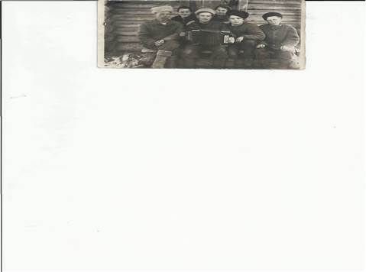

***Участники художественной самодеятельности Огибаловского клуба,***

***1952 год***

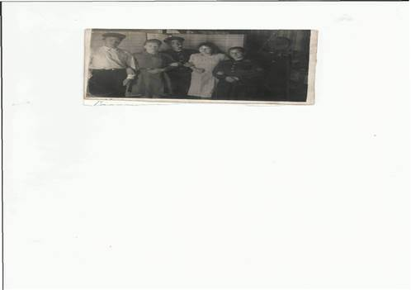***На мероприятии в Бекетовском клубе, 1951 год***

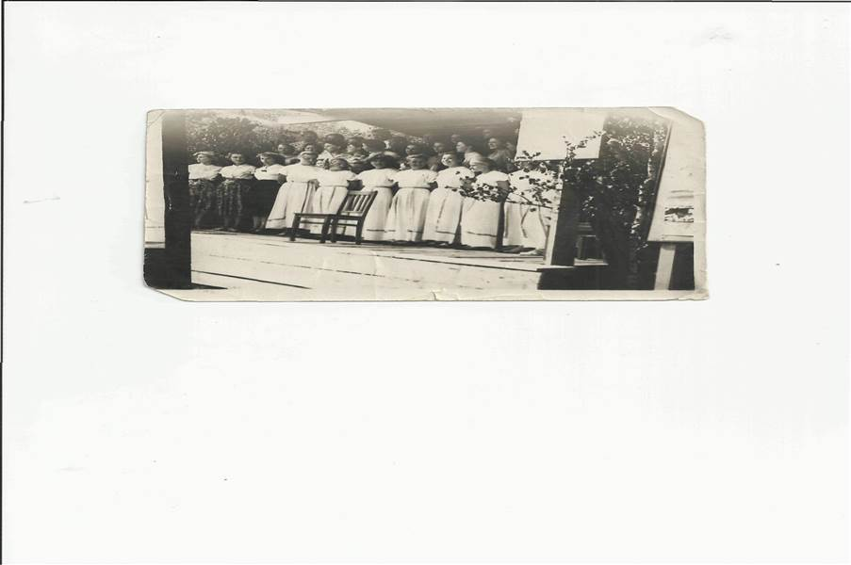

***Праздник в Надпорожье, 1960 год***

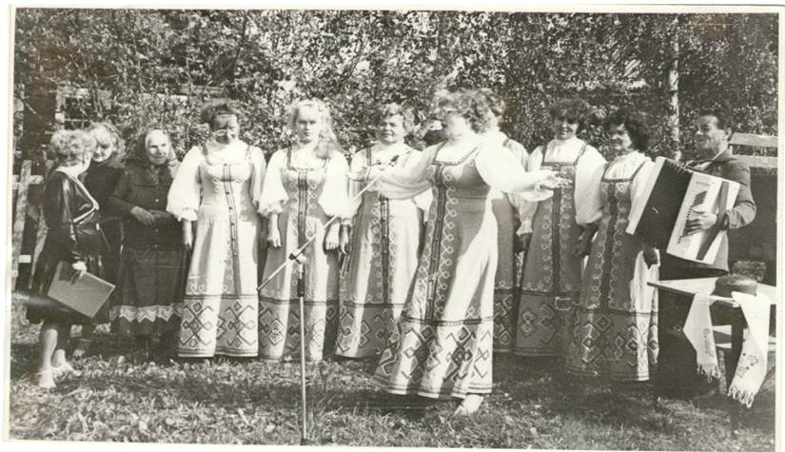

***Праздник улицы Южной***

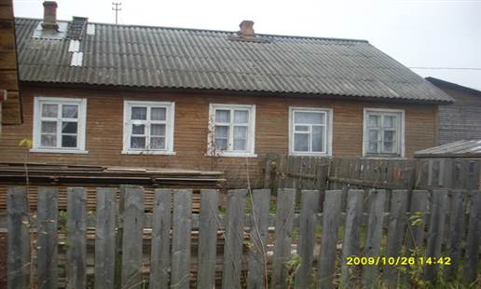В 1963 году было создано областное Управление кинофикации и образовано 26 Дирекций киносети в районах области. Вожегодский отдел культуры был разделен на 2 самостоятельных отдела - отдел культуры и отдел кинофикации, который назывался «Вожегодская киносеть» и подчинялся в своей работе областному Управлению.

В 1969 году в районе было открыто еще одно учреждение культуры - Детская музыкальная школа, первым директором которой стал С.С. Еропкин ***(фото на снимке).***

В начале 70-х годов сеть учреждений культуры района включала в себя районный Дом культуры, 14 сельских Домов культуры, 4 сельских клуба, 3 автоклуба, центральная районная библиотека, детская библиотека, 18 сельских библиотек, детская музыкальная школа, один филиал музыкальной школы в п. Кадниковский. Основной их функцией была организация культурного обслуживания населения.

В 1979 году произошла централизация библиотек, в результате которой была создана Вожегодская централизованная библиотечная система, в ее составе находились районная и детская библиотеки, 22 сельских библиотечных филиала. Первым директором ЦБС была Л.А. Ларичева.

В целях повышения культурного обслуживания населения, совершенствования спортивно - массовой работы, оказания практической помощи в проведении этой работы на селе в 1984 году был создан районный культурно - спортивный комплекс (КСК). Для организации его деятельности создан координационный Совет районного КСК. КСК работал до 1989 года.

В 80-90-е годы широкое развитие получили творческие отчеты и смотры художественной самодеятельности трудовых коллективов предприятий, колхозов, организаций и учреждений района. Из числа работников создавались хоровые, драматические коллективы, вокально-инструментальные ансамбли.

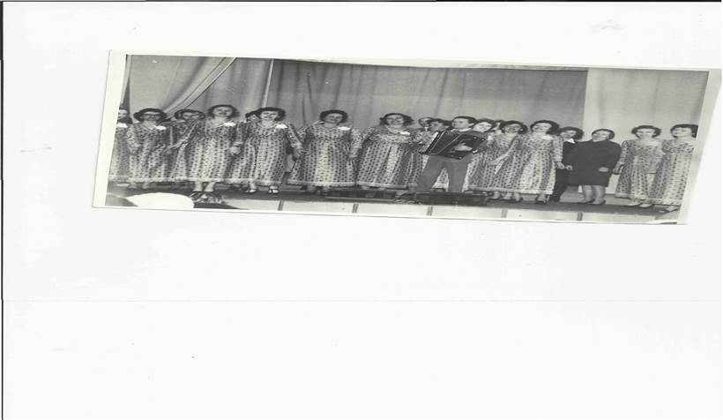

***Выступление хорового коллектива на творческом отчете колхоза им.Чкалова***

***1981 год***

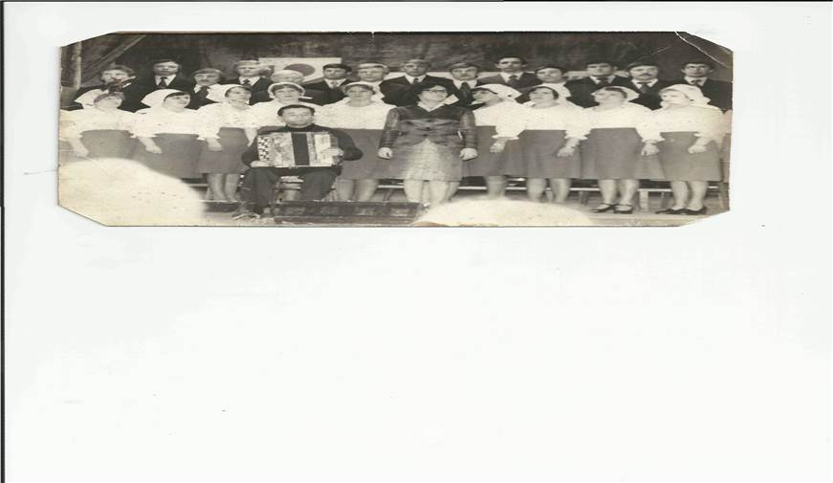

***Творческий отчет коллектива Райсельхозтехники***

С 1 июля 1990 года учреждения культуры были переведены на новые условия хозяйствования. Клубная сеть реорганизована в районное клубное

объединение, в состав которого входили: Районный Дом культуры, 11 сельских Домов культуры, 4 сельских клуба, 3 автоклуба и народного хора. В этот же год при Отделе культуры был создан районный организационно – методический центр, который возглавила Т.А. Лопотова. Преобразования коснулись и системы кинообслуживания района. В 1992 году было зарегистрировано муниципальное предприятие «Вожегодская киносеть».

В 1994 г. муниципальное предприятие «Вожегодская киносеть» было ликвидировано, а его имущество было передано на праве оперативного управления Отделу культуры. При Отделе с 1 октября 1994 года был организован Сектор по кинообслуживанию с 19 киноустановоками в п. Вожега, д. Бекетовская, д. Гридино (Тигино), д. Олеховская (Вотча), д. Деревенька (Нижние Слободы), п. Кадниковский, д. Лукьяновская, д. Марьинская, д. Сосновица (Митюково), д. Михайловская (Раменье), д. Мишутинская, п. Молодёжный (Сямба), п. Некрасово, д. Огибаловская, п. Озёрный (Исаково), д. Коротковская (Тавенга), д. Савинская (Ухтомица), п. Ючка, п. Явенга. Сектор обеспечивал кинообслуживание населения района.

Общая штатная численность работающих в учреждениях культуры в

90-е годы составляла 106 человек.

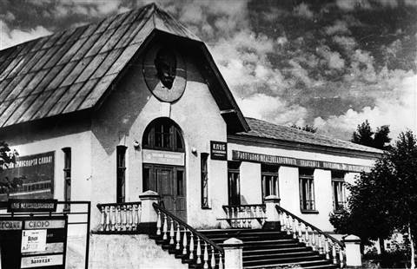В период с 1994 по 1996 годы произошла передача 8 клубных учреждений (клуб п. Бекетово - 42, Кадниковский базовый Дом культуры, клуб железнодорожников п. Вожега, клуб п. Озерный, Некрасовский, Ючкинский, Явенгский, Яхренгский клубы) и 3 библиотек (Кадниковская, Ючкинская, Явенгская) из профсоюзной сети в муниципальную собственность района.

*Клуб железнодорожников в п. Вожега*

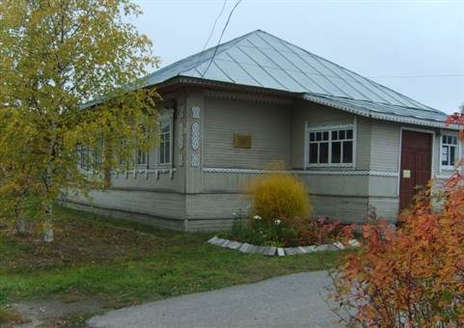В 1995 году к 100-летию п.Вожега был открыт «Вожегодский районный краеведческий музей», который возглавила Л.А.Ларичева.

С 2001 года отдел культуры являлся органом местного самоуправления Вожегодского муниципального района. В штате отдела культуры были 2 единцы - заведующий отделом культуры и инспектор. С 10 апреля 1996 года должность инспектора была сокращена, а с июня 2002 года была введена должность заместителя заведующего отделом культуры. Структурным подразделением отдела являлась централизованная бухгалтерия.

*Краеведческий музей*

С 2006 года отдел был наделен правом юридического лица с филиалами - клубными учреждениями.

В соответствии с Приказами отдел культуры района в разные годы возглавили:

- 1945 г. – Софья Геркулесова

- 1946 г. – Николай Силин

- 1950 г. – Авенир Алексеевич Величихин

- 1951 г. – В. Маятин, Юлия Павловна Арзубова

- 1956 – 1957 годы – Валентина Ивановна Лукина

- 1958 г. – Леонид Фёдорович Разумов

- 1959 – 1964 годы – Виктор Андреевич Широков

- 1964 – 1967 годы – Зоя Медведева

- 1967 – 1970 годы – Валентин Фёдорович Шалапанов

- 1970 (май) – 1975 (сентябрь) – Александра Михайловна Зуева

- 1975 (сентябрь) – 1979 (октябрь) – Антонина Константиновна Сабурова

- 1979 (октябрь) – 1985 (март) – Лидия Фёдоровна Губкина

- 1985 (июнь) 2007 (декабрь) – Николай Иванович Сазонов.

С 3 декабря 2007 года в администрации района было создано структурное подразделение - Управление по делам культуры, молодёжи, спорта и туризма администрации Вожегодского муниципального района без прав юридического лица, осуществляющее управление в области культуры, искусства, охраны историко-культурного наследия, молодёжной политики, спорта и туризма со штатной численностью 4 человека.

 работал детский кинотеатр «Орленок», в рамках которого проводились детские кинофестивали, недели детского и молодежного кино, работала школа выбора профессии «Гордая профессия моя». Члены детского кинотеатра принимали участие в областных слетах юных киноорганизаторов, поощрялись путевками в детский лагерь «Орленок». Опыт работы детского кинотеатра был обобщен управлением кинофикации области.

В системе кинообслуживания Л.Л.Соколова проработала более 40 лет. За свой многолетний труд более 20 раз поощрялась благодарностями, Почетными грамотами и ценными подарками. Неоднократно ей присваивалось звание «Ударник коммунистического труда».За свой труд она награждена памятным нагрудным знаком «50 лет Советского кино», юбилейной медалью «100 лет со дня рождения В.И.Ленина». Имеет звание «Отличник кинематографии СССР». За заслуги в развитии Советской кинематографии Указом Президиума Верховного Совета СССР от 22.06.71 Любовь Леонидовна награждена орденом Трудового Красного Знамени.

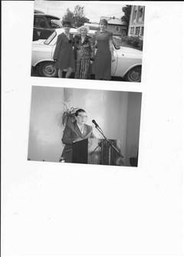**Лидия Андреевна Ларичева** (02.02.1937 г.). Трудовую деятельность в Вожегодском районе начала в 1957 году в качестве инспектора отдела культуры, а с сентября 1964 года трудилась в районной библиотеке. В сфере культуры района проработала свыше 40 лет на разных должностях. С 1979 по 1994 годы являлась директором Вожегодской централизованной библиотечной системы. За время её руководства ЦБС считалась одной из лучших в области.

Л.А. Ларичева вела активную общественную работу: избиралась народным депутатом, участвовала в работе Фонда Мира, общества книголюбов, клуба ветеранов «Золотая пора». С 1996 по 2004 годы возглавляла районный Совет ветеранов. Лидия Андреевна – человек неуёмной энергии, большой эрудиции, видящий перспективу и умеющий работать с людьми.

За свой труд Л.А. Ларичева награждена юбилейной медалью, Почётными грамотами Министерства культуры, Почётным знаком Министерства культуры СССР «За отличную работу».

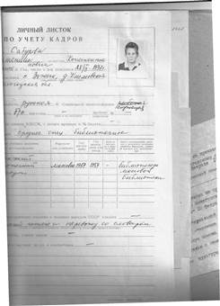**Антонина Константиновна Сабурова** (28.09.1937 г.). Трудовую деятельность в Вожегодском районе начала в 1960 году, в качестве инструктора-массовика районного Дома культуры. В сфере культуры района проработала свыше 30 лет на разных должностях, в том числе в районной библиотеке, районном отделе культуры, детской библиотеке Вожегодской централизованной библиотечной системы. С 1974 по 1979 годы работала заведующей районным отделом культуры. Антонина Константиновна вела активную общественную работу: избиралась председателем профсоюзной организации работников культуры района, продолжительное время возглавляла ветеранскую организацию отдела культуры, участвовала в работе районного Совета ветеранов.

За свой многолетний труд А.К. Сабурова награждена юбилейной медалью в честь 100 – летия со Дня рождения В.И. Ленина, Почётной грамотой Управления и Министерства культуры, медалью «Ветеран труда», почётным знаком Министерства культуры СССР «За отличную работу».

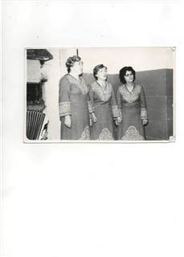

**Александра Ивановна Добрякова (Эбелинг)** (1935 – 2000 гг.). Трудовую деятельность в Вожегодском районе начала в 1976 году, в качестве руководителя народного хорарайонного Дома культуры. Общий стаж клубной работы в районе около 30 лет. За период работы проявила себя грамотным специалистом с большими организаторскими способностями. Не случайно, народный хор завоевал свою популярность буквально с первых дней своего существования, быстро получил звание «народного». Благодаря её энергии и энтузиазму коллектив за короткое время стал известен не только в районе, но и за его пределами. Под руководством А.И. Эбелинг организованный ею хор проводил большую работу по культурному обслуживанию населения района, по пропаганде русского народного песенного искусства.

За свой труд и большой личный вклад Александра Ивановна Добрякова награждена знаком Министерства культуры «За достижения в культуре».

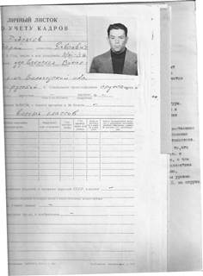

**Юрий Павлович Добряков** (1936 – 2014 гг.). Более 30 лет отработал в учреждениях культуры района. Его творческая жизнь была тесно связана с музыкой, баяном. За его плечами тысячи концертов на сценах страны. Музыкант-самоучка сочинял музыку к стихам, участвовал в конкурсах авторской песни.

Свою творческую деятельность Юрий Павлович начал в 1960 году, в Вожегодском районном Доме культуры, затем – работа на избранном поприще в Кандалакше, Ставрополе, Нефтеюганске. И только в 1976 году он вновь вернулся в родную Вожегу. Юрий Павлович стал первым концертмейстером организованного их совместным семейным союзом с А.И. Эбелинг народного хорарайонного Дома культуры, впоследствии получившего звание «народного коллектива».

Юрий Павлович проводил большую работу по культурному обслуживанию населения района, пропаганде русского народного песенного искусства, развитиюхудожественной самодеятельности. Постоянно и активно оказывал помощь самодеятельным коллективам, участникам художественной самодеятельности, а так же коллективам и предприятиям района в подготовке и проведении творческих отчётов.

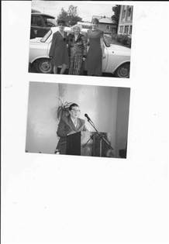**Светлана Алексеевна Ереферьева** (1949 – 2008 гг.). В 1970 году закончила Вологодское областное культурно-просветительное училище в г. Кириллове. 30 лет отработала в учреждениях культуры района, из которых 20 – бессменным директором Бекетовского сельского Дома культуры. Это был творческий, инициативный работник. Ей были присущи такие черты и качества, как: боевитость, настойчивость, большие организаторские способности, актуальность и современность. Бекетовский Дом культуры считался одним из лучших в районе. В этом была большая заслуга С.А. Ереферьевой.

За свой труд Светлана Алексеевна в 1991 году награждена значком «За отличную работу» Министерства культуры СССР. Светлана Алексеевна – воспитала шестерых детей, двое из них также закончили Вологодское областное культурно-просветительное училище.

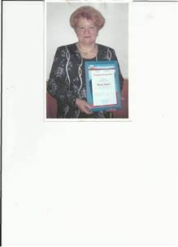**Лидия Павловна Лазарева** (20.02.1949 г.). Трудовую деятельность в районе начала в 1968 году, после окончания Вологодского областного культурно-просветительного училища. Имеет большой стаж работы с людьми в разных отраслях народного хозяйства на территории Тигинского сельсовета. Её отличали такие деловые качества, как боевитость, настойчивость, компетентность, умение найти подход к людям, большие организаторские и творческие способности. Лидия Павловна внесла большой вклад в развитие культуры района, отработав около 20 лет в Тигинском сельском Доме культуры. Данное учреждение культуры за годы её руководства было в числе лучших в районе. Много внимания уделялось развитию художественной самодеятельности, участию в различных областных, региональных и районных фестивалях и смотрах, таких как, «Родники российских деревень», «Троицко-Енальская ярмарка» и др. Благодаря её инициативе были разработаны программы «Развитие традиционной народной культуры, промыслов и ремёсел» и «Развитие творческих способностей молодёжи на основе традиционной культуры». Велась большая исследовательская работа. Собран материал и изданы сборники «Тигинская частушка», «Легенды Тигино», «Старинная Тигинская свадьба», «История забытой деревни», «Из истории Тигинского комсомола», «Вечная память и слава», «Ветераны Великой Отечественной войны Тигинского сельсовета». В Доме культуры велась активная работа по военно-патриотическому воспитанию молодёжи. С 1995 года при Доме культуры открыта «Комната боевой Славы», где собран боевой исторический материал о Героях Советского Союза, уроженцах Тигинского сельсовета.

Лидия Павловна являлась активной общественницей, состояла членом административной комиссии при сельсовете, ряд лет избиралась депутатом сельсовета, председателем и секретарём избирательной комиссии, председателем группы народного контроля и агитколлектива.

За свой труд Лазарева Лидия Павловна неоднократно поощрялась Почётными грамотами отдела культуры, администрации Вожегодского муниципального района, Департамента культуры Вологодской области. Награждена юбилейной медалью в честь 100 – летия со Дня рождения В.И. Ленина, почётным знаком Министерства культуры СССР «За отличную работу».

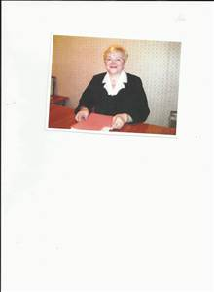**Тамара Александровна Лопотова** (08.12.1952), Заслуженный работник культуры Российской Федерации. Трудовую деятельность начала в 1971 году после окончания Вологодского областного культурно-просветительного училища в должности заведующей Раменской сельской библиотекой Вожегодского района. В 1975 году была переведена на должность инспектора отдела культуры Вожегодского райисполкома. В органах исполнительной власти района проработала более 20 лет. С сентября 2008 года по июль 2013 года исполняла обязанности директора МБУК «Центр традиционной народной культуры».

Тамара Александровна занимает активную жизненную позицию, участвует в общественной жизни посёлка и района, является членом районного совета ветеранов. Заслуженно пользуется уважением и авторитетом среди населения и коллег по работе. За свой труд Тамара Александровна награждена знаком Министерства культуры «За достижения в культуре». В 1998 году ей присвоено звание Заслуженного работника культуры Российской Федерации. В соответствии с Постановлением администрации Вожегодского муниципального района от 15.07.2014 года

№ 662, за большой личный вклад в развитие культуры Вожегодского муниципального района Лопотовой Тамаре Александровне присвоено звание «Почётный гражданин Вожегодского муниципального района».

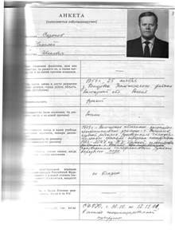**Сазонов Николай Иванович** (25.11.1954). В 1973 году после окончания школы Николай Иванович поступил в Вологодское областное культурно-просветительное училище г.Кириллов, после окончания которого возвратился в родной Устюженский район и был назначен художественным руководителем Лентьевского Дома культуры. В 1978 году руководство Митинского леспромхоза пригласило молодого специалиста на работу в Вожегодский район. Здесь он был принят баянистом в Кадниковский Дом культуры. В 1979 году Николай Иванович поступил на учебу на очное отделение в Ленинградский государственный ордена Дружбы народов институт культуры им. Н.К.Крупской. После окончания ВУЗа он был назначен директором базового Дома культуры Митинского леспромхоза. В 1985 году руководство района назначило грамотного перспективного руководителя заведующим отделом культуры Вожегодского райисполкома, с 2007 года он возглавлял отдел по делам культуры, молодежи, спорта и туризма администрации района. За время работы в данной должности Николай Иванович проявил себя как ответственный, исполнительный работник, умелый организатор, человек, болеющий за судьбу культуры района. За многолетний период его деятельности были построены краеведческий музей, жилые дома для работников культуры, Детская школа искусств, ФОК, районная и детская библиотеки, Молодежный Центр, осуществлялись капитальные ремонты сельских Домов культуры и библиотек, начал функционировать Центр традиционной народной культуры. Николай Иванович тесно сотрудничал с Департаментом культуры области по вопросам реализации областных программ и коллегами из других районов области.

На протяжении многих лет Николай Иванович возглавляет коллектив народного хора РДК, является руководителем кружка по обучению игре на гармошке в ЦТНК. Возглавляемый им коллектив народного хора - многократный участник и победитель многих районных и областных конкурсов и фестивалей.

Николай Иванович - самодеятельный композитор, пишет музыку на слова вожегодских поэтов. Песня «Станция детства» на слова вожегодского поэта К. Маткеева стала визитной карточкой района. Он - неоднократный участник областных конкурсов «Играй, гармонь!».

Более 43 лет своей трудовой деятельности Сазонов Н.И. посвятил сфере культуры. За свой многолетний добросовестный труд и личный вклад в развитие сферы культуры района он награжден Почетной грамотой Губернатора Вологодской области, Почетной грамотой Департамента культуры Вологодской области, Почетной грамотой Главы Вожегодского муниципального района и др. наградами. Имеет Знак отличия «За достижения в культуре» Министерства культуры России.

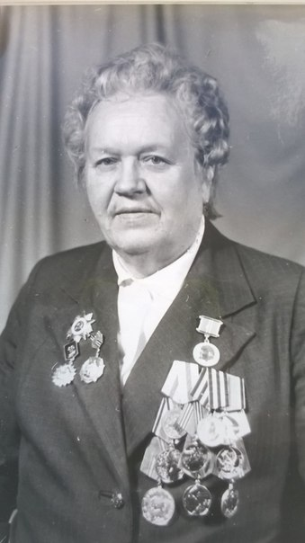Отдел социального обеспечения Вожегодского райисполкома в период с 1963 по 1978 год возглавляла Рудакова Александра Ивановна. В то время отдел занимался не только назначением, но и выплатой пенсий, а также трудовым и материально-бытовым устройством пенсионеров и инвалидом. Другими словами, то чем в настоящее время занимаются 3 государственных организации всем занимался один райсобес. При этом количество инвалидов и сирот после окончания войны было очень много.

Александра Ивановна родилась 22 мая 1922 года в д. Ваймуша Архангельской области в многодетной семье. Получив образование, работала учителем начальных классов. Великая Отечественная война внесла свои коррективы в судьбу Александры Ивановны. В 1942 году она добровольцем ушла на фронт и до 1946 года проходила службу в береговой обороне Северного флота.

Основная трудовая деятельность Александры Ивановны связана с Вожегодским районом, куда она приехала после демобилизации на жительство к брату. До отдела социального обеспечения работала контролером контрольно-учетного бюро райторготдела, плановиком сельскохозяйственного отдела, заведующей сектором кадров Вожегодского райисполкома.

На долю Рудаковой в отделе социального обеспечения выпала основная работа по организации исполнения Закона от 1956 года о государственных пенсиях и Закона от 1961 года о пенсиях колхозникам. Это был нелегкий труд по сбору и обработке данных о стаже и заработной плате, тем более что документов о стаже у многих не сохранилось или их совсем не было, особенно на членов колхоза. Стаж приходилось устанавливать свидетельскими показаниями. Особое внимание уделялось работе кадровиков предприятий, их обучению по оформлению трудовых книжек, особенно по оформлению стажа работы, дающего право на льготные пенсии. Каждое пенсионное дело проверялось ревизорами из областного отдела социального обеспечения. Выплатой пенсий через почтовые отделения связи тоже занимался отдел, на каждого пенсионера заполнялись определенные документы. Документы заполнялись от руки, перьевыми ручками, данные об итогах выплаченных пенсиях подсчитывались на счетах. Только в 1974 году выплата пенсий была механизирована и централизована. Тогда отделом была проведена большая работа по подготовке и передаче документов в Центр по выплате пенсий Вологодской области. В районе нужно было провести нумерацию домов в каждом отдаленном сельском населенном пункте, так как Центр работал по автоматизированной системе управления (АСУ). Этим всем занималась Александра Ивановна совместно с сельскими Советами района.

Работа по трудовому и материально-бытовому устройству пенсионеров и инвалидов заключалась в содействии в устройстве на работу пенсионеров и инвалидов. Ежегодно материально-бытовое положение инвалидов обследовались с выходом на дом. При этом работники райсо доходили до каждого человека, в каком бы отдаленном поселке он не проживал, при этом транспорта в отделе не было. Для такой работы нужны были огромные организационные способности руководителя отдела.

Александра Ивановна всегда была грамотным, принципиальным, любящим и болеющим душой за свое дело специалистом. Справедливая, доброжелательная и всегда умеющая отстаивать свою точку зрения. Отличительной чертой ее было умение работать с людьми, о чем свидетельствует стабильный и сплоченный состав отдела. Даже находясь на пенсии, она объединяла всех, была примером в жизни, другом, советчиком. Вместе с мужем Рудаковым Николаем Николаевичем воспитали 3 детей. Умерла Александра Ивановна 22 мая 2010 года в день своего 88 летия.

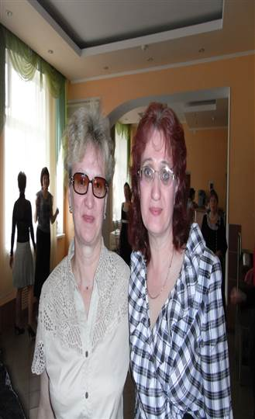

Галанина Нина Семеновна родилась в 1952 году в городе Димитровград Ульяновской области. В 1971 году после окончания обучения была направлена по распределению в Вожегодский район, где была трудоустроена в отдел соцобеспечения Вожегодского райисполкома, имеет высшее юридическое образование.

Более 15 лет Нина Семеновна проработала в системе социальной защиты населения, 9 лет заведовала отделом соцобеспечения. За время работы проявила себя как грамотный, требовательный и квалифицированный руководитель, обладающий организаторскими способностями. Нина Семеновна внесла большой личный вклад в организацию работы отдела соцобеспечения. С большой ответственностью и полной самоотдачей она подходила к своим обязанностям, являлась хорошим организатором и творческим руководителем. За время своей работы в отделе соцобеспечения сумела создать работоспособный коллектив, добившийся хороших результатов в совместной работе.

Нина Семеновна принимала участие в работе различных районных комиссий. Являясь профессионалом в своем деле, Нина Семеновна вела разъяснительную работу с населением, что способствовало решению вопросов социальной защиты всех категорий граждан и своевременного оказания им различного вида помощи.

В ноябре 1986 года с должности заведующего отделом соцобеспечения была переведена на должность помощника прокурора Вожегодского района, в 2002 году была назначена заместителем прокурора Вожегодского района.

Работая в органах Прокуратуры, Нина Семеновна осуществляла надзор за исполнением закона о несовершеннолетних, законностью в судопроизводстве, пропаганды и систематизации законодательства, разрешении жалоб и заявлений граждан, осуществляла общий надзор.

Нина Семеновна качественно поддерживала государственное обвинение по сложным уголовным делам, умело планировала свою работу, проявляла самостоятельность и инициативность в работе, всегда находила психологический контакт с людьми. При исполнении должностных обязанностей была нацелена на достижение результата, владела глубокими знаниями в различных отраслях права. За период работы в органах Прокуратуры зарекомендовала себя опытным, дисциплинированным и исполнительным работником. Детально и ответственно подходила к рассмотрению возникших проблем и вопросов, находила нестандартные пути их решения. С учетом большого стажа и положительных результатов в работе, Нина Семеновна была досрочно аттестована к очередному классному чину.

Нина Семеновна внесла значительный вклад по укреплению законности деятельности поднадзорных органов на территории района. Своим вниманием к окружающим, готовностью всегда оказать помощь людям заслужила уважение у населения Вожегодского района.

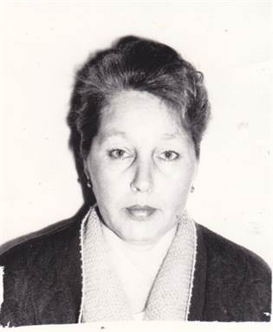

# После перевода Н.С. Галаниной на другую работу, в 1986 году на должность заведующей отделом социального обеспечения назначают Майорову Евстолию Александровну. До назначения на эту должность Евстолия Александровна, работала учителем, секретарём Вожегодского сельского Совета.

Под её непосредственным руководством, умелым взаимодействием с руководителями организаций и предприятий в районе успешно проводилась социальная политика. Проводилась большая работа по реализации федеральных законов «О ветеранах» и «Социальной защите инвалидов в РФ».

Одним из важнейших направлений в деятельности Майоровой Е.А. и её коллектива, была целенаправленная работа по развитию сети учреждений социального обслуживания, позволяющей оказывать нуждающимся необходимую адресную помощь, окружать их вниманием и заботой. При её непосредственном участии в посёлке Вожега в 1999 году открылся «центр социального обслуживания населения» и стационар для постоянного проживания пенсионеров и инвалидов, в 2000 году – Нижнеслободской стационар, и в 2001 году – Раменский стационар. Помимо этого во всех участковых больницах района были открыты палаты сестринского ухода. Благодаря этим решениям многие одинокие ветераны, в эти не простые годы, размещались в районных социальных учреждениях, где были созданы благоприятные условия для их проживания.

Особо следует остановиться на работе руководителя отдела по созданию службы социальной помощи для оказания помощи ветеранам по месту их проживания.

Евстолия Александровна родилась в 1947 году. После окончания школы училась в Вологодском педагогическом институте. Потом вернулась в родной район, где начала работу сначала учителем иностранного языка, затем секретарем Вожегодского сельсовета. А с 1987 года была переведена на работу в райисполком, где возглавила отдел по социальным вопросам.

Евстолия Александровна всегда отличалась как ответственный, творческий и принципиальный руководитель. Ее основные черты требовательность не только к коллегам, но и к себе, аккуратность, вежливость, уважение к людям, доброжелательность, талант умелого организатора, педагога.

Под ее непосредственным руководством, умелым взаимодействием с руководителями организаций и предприятий в районе успешно проводилась социальная политика в районе, проводилась большая работа по реализации федеральных законов «О ветеранах» и «О социальной защите инвалидов в РФ»: предоставление все наиболее массовые социально-значимых льгот - оплата жилищно-коммунальных услуг, проезд на общественном транспорте, услуги связи, установка телефонов; исполнение программы «Льготные лекарства». Благодаря инициативе и настойчивости Евстолии Александровны увеличилась сеть медицинских пунктов, обеспечивающих отпуск бесплатных и льготных медикаментов с одного в 2000 году до четырнадцати в 2001 году, что значительно расширило возможность получения лекарственных препаратов, делая их более доступными.

Одним из важнейших направлении в деятельности Майоровой Р.. А. была целенаправленная работа по развитию сети учреждений социального обслуживания населения, позволяющей оказывать нуждающимся необходимую адресную помощь, окружать их заботой и вниманием. При ее непосредственном участии в поселке Вожега в 1999 году открылся «Центр социального обслуживания населения» и стационар для проживания пенсионеров и инвалидов, в 2000 году - Пижнесл ободе кий стационар и в 2001 году - Раменский стационар. Открыты и функционируют палаты сестринского ухода при Верхне-Кубинской. Явенгской. Бекетовской и Митинской участковых больницах. В целях улучшения качества социального обслуживания на дому граждан пожилого возраста и инвалидов в 2001 году на базе Вожегодского муниципального района проведен эксперимент, результатом которого является оперативное реагирование на все нужды и проблемы пожилых людей. Цель эксперимента достигнута. Все обслуживаемые остались жить в домашних условиях.

Особое внимание Евстолия Александровна уделяла вопросам организации работы с семьей, проведению различных благотворительных мероприятий для пожилых .нолей и семей с детьми, взаимодействию в решении вопросов социальной защиты населения со всеми общественными объединениями, предприятиями и организациями района.

Евстолия Александровна всегда с доброжелательностью и внимательностью относилась к своим посетителям, с большой ответственностью подходила к рассмотрению просьб, жалоб и заявлений граждан, грамотно и оперативно их решала. Она пользуется заслуженным авторитетом в администрации района и среди населения.

За заслуги в области социальной защиты населения района в сентябре 1997 года Евстолия Александровна награждена Почетной грамотой Губернатора Вологодской области, а в декабре 2000 года Почетной грамотой Министерства труда и социальног о развития Российской Федерации.

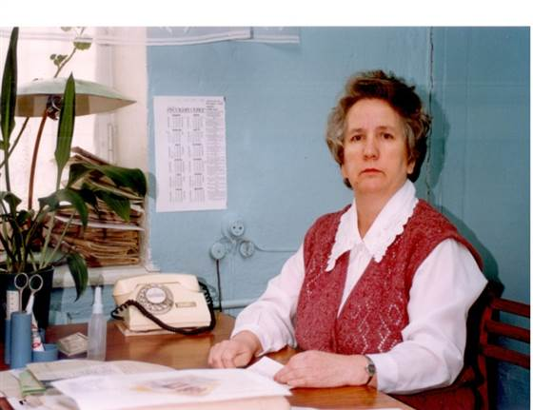

Тамара Николаевна Шелепина родилась в 1947 году в поселке Вожега. Трудовая деятельность Шелепиной Тамары Николаевны началась в 1965 году, и вся она связана с Вожегодским районом. В сфере социальной защиты населения трудилась более 38 лет, с 1969 года по 2007 год.

За продолжительный период работы зарекомендовала себя компетентным грамотным, инициативным специалистом.

При участии Тамары Николаевны ежегодно разрабатывалась и принималась администрацией района комплексная программа «Забота» по социальной защите населения района. Тамара Николаевна входила в состав координационного совета администрации района. Своевременно готовила материалы по присвоению звания «Ветеран труда». Всегда ответственно подходила к вопросам санаторно-курортного лечения и обеспечения спецтранспортом инвалидов, участников Великой Отечественной войны, инвалидов по общему заболеванию. Всегда активно участвовала в визитах милосердия к ветеранам.

Ни одно районное мероприятие, посвященное работе с ветеранами, не обходилось, и не обходится в настоящее время без помощи Тамары Николаевны. Доброе слово, приветливую улыбку, хорошее настроение дарит она людям. Среди населения района пользуется заслуженным авторитетом.

Главная черта характера Тамары Николаевны – доброта, умение оказать посильную помощь тем людям, кто в ней нуждается. Ни одно обращение Тамара Николаевна не оставила без внимания.

После выхода на заслуженный отдых продолжает трудиться на благо простых людей, ведет большую общественную деятельность, является членом районной ветеранской организации. Длительный период времени Тамара Николаевна является членом общественной комиссии по жилищным вопросам администрации Вожегодского городского поселения, настойчиво поднимает вопросы улучшения жилищных условий пенсионеров.

За добросовестный труд Тамара Николаевна неоднократно поощрялась многочисленными благодарственными письмами, благодарностями, Почетными грамотами администрации Вожегодского муниципального района.

Имеет благодарность и Почетную грамоту Департамента социальной защиты населения Вологодской области, Вологодского правления Всероссийского общества инвалидов за успехи в защите прав и интересов инвалидов. В 2002 году награждена Почетной Грамотой Министерства труда и социального развития. В 2012 году за большой личный вклад в развитие ветеранского движения, многолетнюю активную и плодотворную работу по защите социальных прав и интересов ветеранов, Тамара Николаевна награждена нагрудным знаком областного совета ветеранов «Почетный ветеран Вологодской области».

Раздел подготовлен: Крутовой Е.А., Тельтевским Ю.Н.,

Сазоновым Н.И., Григорьевой С….